Dekret

Nr.5572, datë 11.1.2008

Për lirim ambasadori

Në mbështetje të nenit 92, pika “dh” të Kushtetutës, me propozim të Kryeministrit

Dekretoj:

Neni 1

Zoti Valter Ibrahimi, Ambasador i Jashtëzakonshëm dhe Fuqiplotë i Republikës së Shqipërisë, rezident në Republikën e Austrisë, lirohet nga detyra e Ambasadorit të Jashtëzakonshëm dhe Fuqiplotë të Republikës së Shqipërisë në Republikën e Sllovenisë, jorezident.

Neni 2

Ky dekret hyn në fuqi menjëherë.

Presidenti i Republikës së Shqipërisë
Bamir Topi

Dekret

Nr.5573, datë 14.1.2008

Për caktimin e datës së zgjedhjeve të pjesshme për kryetar komune në komunën paskuqan, qarku tiranë

Në bazë të nenit 92, germa “gj” të Kushtetutës dhe të nenit 14, pika 4 të ligjit nr.9087, datë 19.6.2003 “Kodi Zgjedhor i Republikës së Shqipërisë“, i ndryshuar,

Dekretoj:

Neni 1

Zgjedhjet e pjesshme për kryetar komune në komunën Paskuqan, qarku Tiranë, të zhvillohen ditën e dielë, datë 24 shkurt 2008.

Neni 2

Ky dekret hyn në fuqi menjëherë.

Presidenti i Republikës së Shqipërisë
Bamir Topi

VENDIM

Nr.10, datë 4.1.2008

PËR MBËSHTETJEN E PRODHIMIT BUJQËSOR

Në mbështetje të nenit 100 të Kushtetutës, të nenit 6 të ligjit nr.9817, datë 22.10.2007 “Për bujqësinë dhe zhvillimin rural” dhe të ligjit nr.9836, datë 26.11.2007 “Për Buxhetin e Shtetit të vitit 2008”, me propozimin e Ministrit të Bujqësisë, Ushqimit dhe Mbrojtjes së Konsumatorit, Këshilli i Ministrave

VENDOSI:

1. Fondet buxhetore, të miratuara në buxhetin e vitit 2008, zëri “Transfertë në buxhetet familjare” për Ministrinë e Bujqësisë, Ushqimit dhe Mbrojtjes së Konsumatorit, të përdoren për mbështetjen e prodhimit bujqësor, blegtoral dhe agropërpunimit, si më poshtë vijon, për:
- prodhimin e vajit të ullirit extra-vergine;
- mbrojtjen e ullishteve nga miza e ullirit;
- certifikimin e produkteve bio;
- futjen e teknologjive të reja në ujitjen e pemëtoreve intensive;
- ruajtjen e produkteve bujqësore;
- prodhimin e fidanëve për llojet autoktone të rrushit;
- fermerët individualë, që ngrenë vreshta, pemëtore dhe ullishte të reja;
- serrat me ngrohje teknike, për ndryshimin e sistemit të përdorimit të lëndës djegëse nga naftë në solar;
- fermat blegtorale, që mbarështojnë lopë për qumësht, të matrikulluara dhe që e dorëzojnë prodhimin në qendrat e përpunimit, të regjistruara në organet tatimore;
- mbarështimin në kullota të blegtorisë së imët, të matrikulluar;
- shoqëritë e prodhimit dhe të tregtimit në bujqësi, të regjistruara në mbështetje të ligjit nr.8088, datë 21.3.1996 “Për shoqëritë e bashkëpunimit reciprok”, të ndryshuar;
- subvencionimin e normës së interesit për kreditë, që përdoren për veprimtaritë bujqësore.
2. Kriteret bazë për mbështetjen e prodhimit bujqësor dhe masa e përfitimit të jenë, si më poshtë vijon:
- për prodhimin e vajit të ullirit extra-vergine 100 lekë/litri;
- për mbrojtjen e ullishteve nga miza e ullirit 17 000 lekë/ha;
- për certifikimin e produkteve bujqësore bio nga bimët e kultivuara deri në 70 000 lekë/fermë;
- për ujitjen me pika në pemëtoret intensive, me sipërfaqe mbi 4 dy 300 000 lekë/ha;
- për blerjen e dhomave frigoriferike, për ruajtjen e prodhimeve bujqësore, me kapacitete të vogla deri në të mesme 600 000 lekë/fermë;
- për prodhimin e fidanëve për llojet autoktone të rrushit “Kallmet”, “Debine” dhe “Vlosh” për fidanishte mbi 3 dy 1 200 000 lekë/ha;
- për ngritjen e vreshtit të ri, me sipërfaqe mbi 5 dy 500 000 lekë/ha;
- për ngritjen e pemëtoreve të reja, me sipërfaqe mbi 3 dy 300 000 lekë/ha;
- për ngritjen e ullishteve të reja, me sipërfaqe mbi 3 dy 300 000 lekë/ha;
- për serrat me ngrohje teknike, për ndryshimin e sistemit të përdorimit të lëndës djegëse nga naftë në solar 1 500 000 lekë/ha;
- për fermat blegtorale, që mbarështojnë jo më pak se 5 krerë lopë qumështi, të matrikulluara, dhe që e dorëzojnë prodhimin në qendrat e përpunimit, të regjistruara në organet tatimore 10 000 lekë/krerë në vit, për racat e pastra, dhe 5 000 lekë/krerë në vit për kryqëzimet dhe racat e vendit;
- për mbarështimin e dhenve në kullota, për vendqëndrime dhe lëvizje nga kullotat verore në ato dimërore dhe anasjellas, për tufat me mbi 50-150 krerë, të matrikulluara, 50 000 lekë/vit për fermë, dhe për tufat me 150 krerë 100 000 lekë/vit, për fermë;
- për shoqëritë e prodhimit dhe të tregtimit për ndërtesa, makineri bujqësore, pajisje për ruajtje dhe përpunim të prodhimit, deri 50 % të vlerës së investimit, por jo më shumë se 2 000 000 lekë në vit. Kjo mbështetje nuk jepet më shumë se 3 (tri) vite radhazi.
3. Kriteret më të hollësishme dhe procedurat për dhënien e mbështetjes përcaktohen me udhëzim të përbashkët të Ministrit të Bujqësisë, Ushqimit dhe Mbrojtjes së Konsumatorit dhe Ministrit të Financave.
4. Ngarkohen Ministria e Financave dhe Ministria e Bujqësisë, Ushqimit dhe Mbrojtjes së Konsumatorit për zbatimin e këtij vendimi.
Ky vendim hyn në fuqi pas botimit në Fletoren Zyrtare.

KRYEMINISTRI
Sali Berisha

VENDIM

Nr.11, datë 4.1.2008

PËR SHPALLJEN E ZONËS EKONOMIKE NË SHËNGJIN, LEZHË

Në mbështetje të nenit 100 të Kushtetutës dhe të nenit 4 të ligjit nr.9789, datë 19.7.2007 “Për krijimin dhe funksionimin e zonave ekonomike”, me propozimin e Ministrit të Ekonomisë, Tregtisë dhe Energjetikës, Këshilli i Ministrave

VENDOSI:

1. Shpalljen e zonës ekonomike, me statusin “Park industrial”, të parcelës, me sipërfaqe 3.2 ha, në zonën kadastrale nr.14/29, në Shëngjin, Lezhë.
2. Shtrirja dhe kufizimet e kësaj parcele përcaktohen në hartën treguese, që i bashkëlidhet këtij vendimi.
3. Në këtë zonë ekonomike do të zhvillohen veprimtari:
a) prodhuese, industriale dhe agropërpunimi;
b) tregtare;
c) eksport-importi;
d) ndihmëse.
4. Periudha e funksionimit të zonës është 35 vjet.
5. Sipërfaqja e tokës jepet me koncesion.
6. Procedurat e përzgjedhjes së zhvilluesit të zonës përcaktohen në mbështetje të ligjit nr.9663, datë 18.12.2006 “Për koncesionet”.
7. Albinvest të shërbejë si “One stop shop” për licencimin e përdoruesve, në rastet kur legjislacioni përkatës e kërkon një gjë të tillë.
8. Ngarkohen Ministria e Ekonomisë, Tregtisë dhe Energjetikës dhe Ministria e Financave për zbatimin e këtij vendimi.
Ky vendim hyn në fuqi pas botimit në Fletoren Zyrtare.

KRYEMINISTRI
Sali Berisha

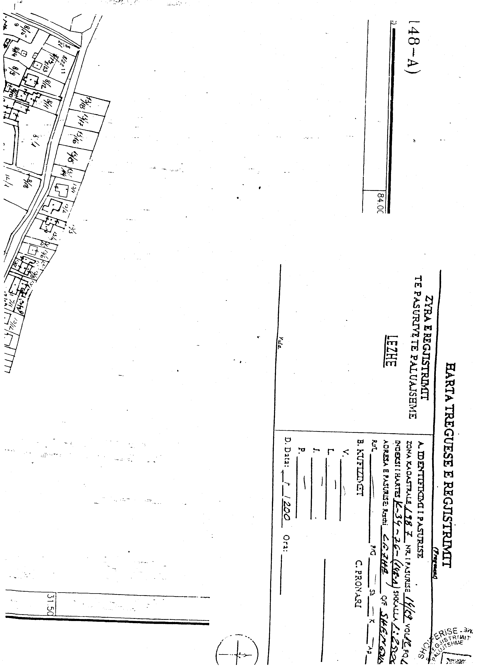

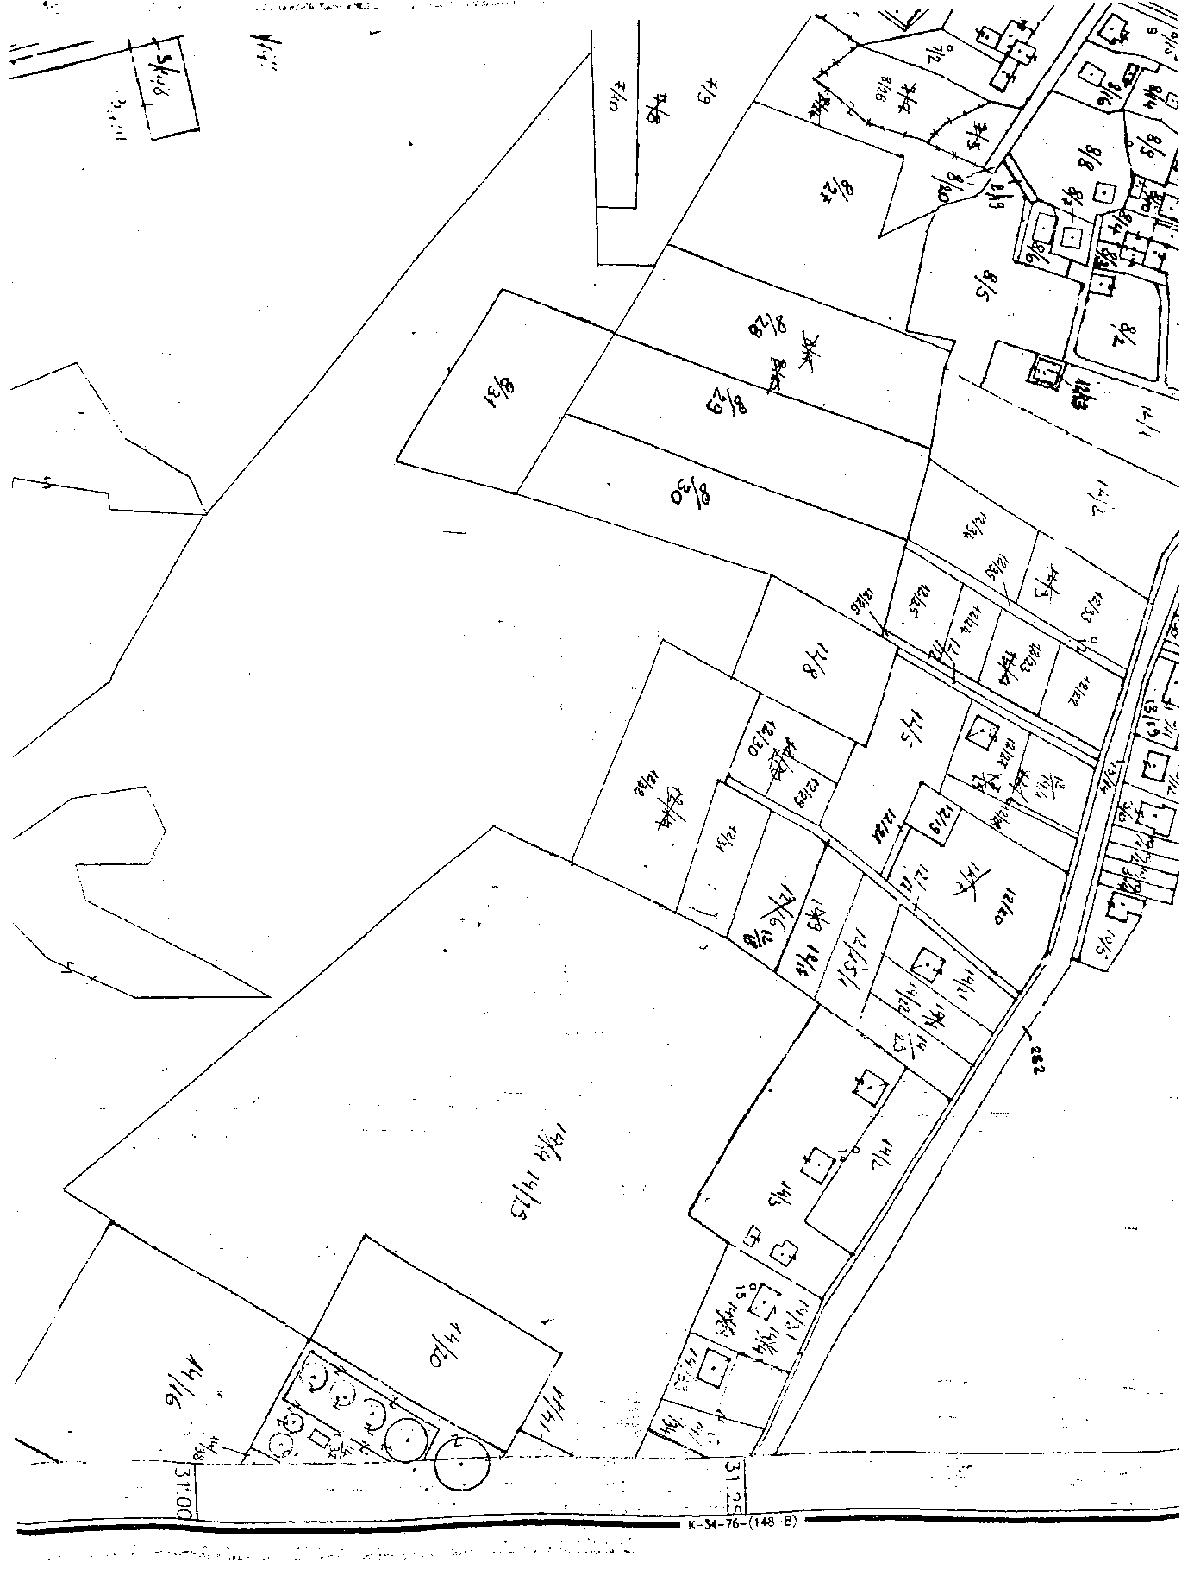

VENDIM

Nr.12, datë 4.1.2008

PËR SHPALLJEN E ZONËS EKONOMIKE NË KOPLIK, SHKODËR

Në mbështetje të nenit 100 të Kushtetutës dhe të nenit 4 të ligjit nr.9789, datë 19.7.2007 “Për krijimin dhe funksionimin e zonave ekonomike”, me propozimin e Ministrit të Ekonomisë, Tregtisë dhe Energjetikës, Këshilli i Ministrave

VENDOSI:

1. Shpalljen zonë ekonomike, me statusin “Park industrial”, të parcelave me sipërfaqe 61 ha, pjesë e zonave kadastrale nr.2220 dhe 2221 në Koplik, Shkodër, sipas listës, që i bashkëlidhet këtij vendimi.
2. Shtrirja dhe kufizimet e kësaj zone përcaktohen në hartën treguese, që i bashkëlidhet këtij vendimi.
3. Në këtë zonë ekonomike do të zhvillohen veprimtari:
- prodhuese, industriale dhe agropërpunimi;
- tregtare;
- eksport-importi;
- ndihmëse.
4. Periudha e funksionimit të zonës është 35 vjet.
5. Sipërfaqja e tokës jepet me koncesion.
6. Procedurat e përzgjedhjes së zhvilluesit të zonës përcaktohen në mbështetje të ligjit nr.9663, datë 18.12.2006 “Për koncesionet”.
7. Albinvest të shërbejë si “One stop shop” për licencimin e përdoruesve, në rastet kur legjislacioni përkatës e kërkon një gjë të tillë.
8. Ngarkohen Ministria e Ekonomisë, Tregtisë dhe Energjetikës dhe Ministria e Financave për zbatimin e këtij vendimi.
Ky vendim hyn në fuqi pas botimit në Fletoren Zyrtare.

KRYEMINISTRI
Sali Berisha

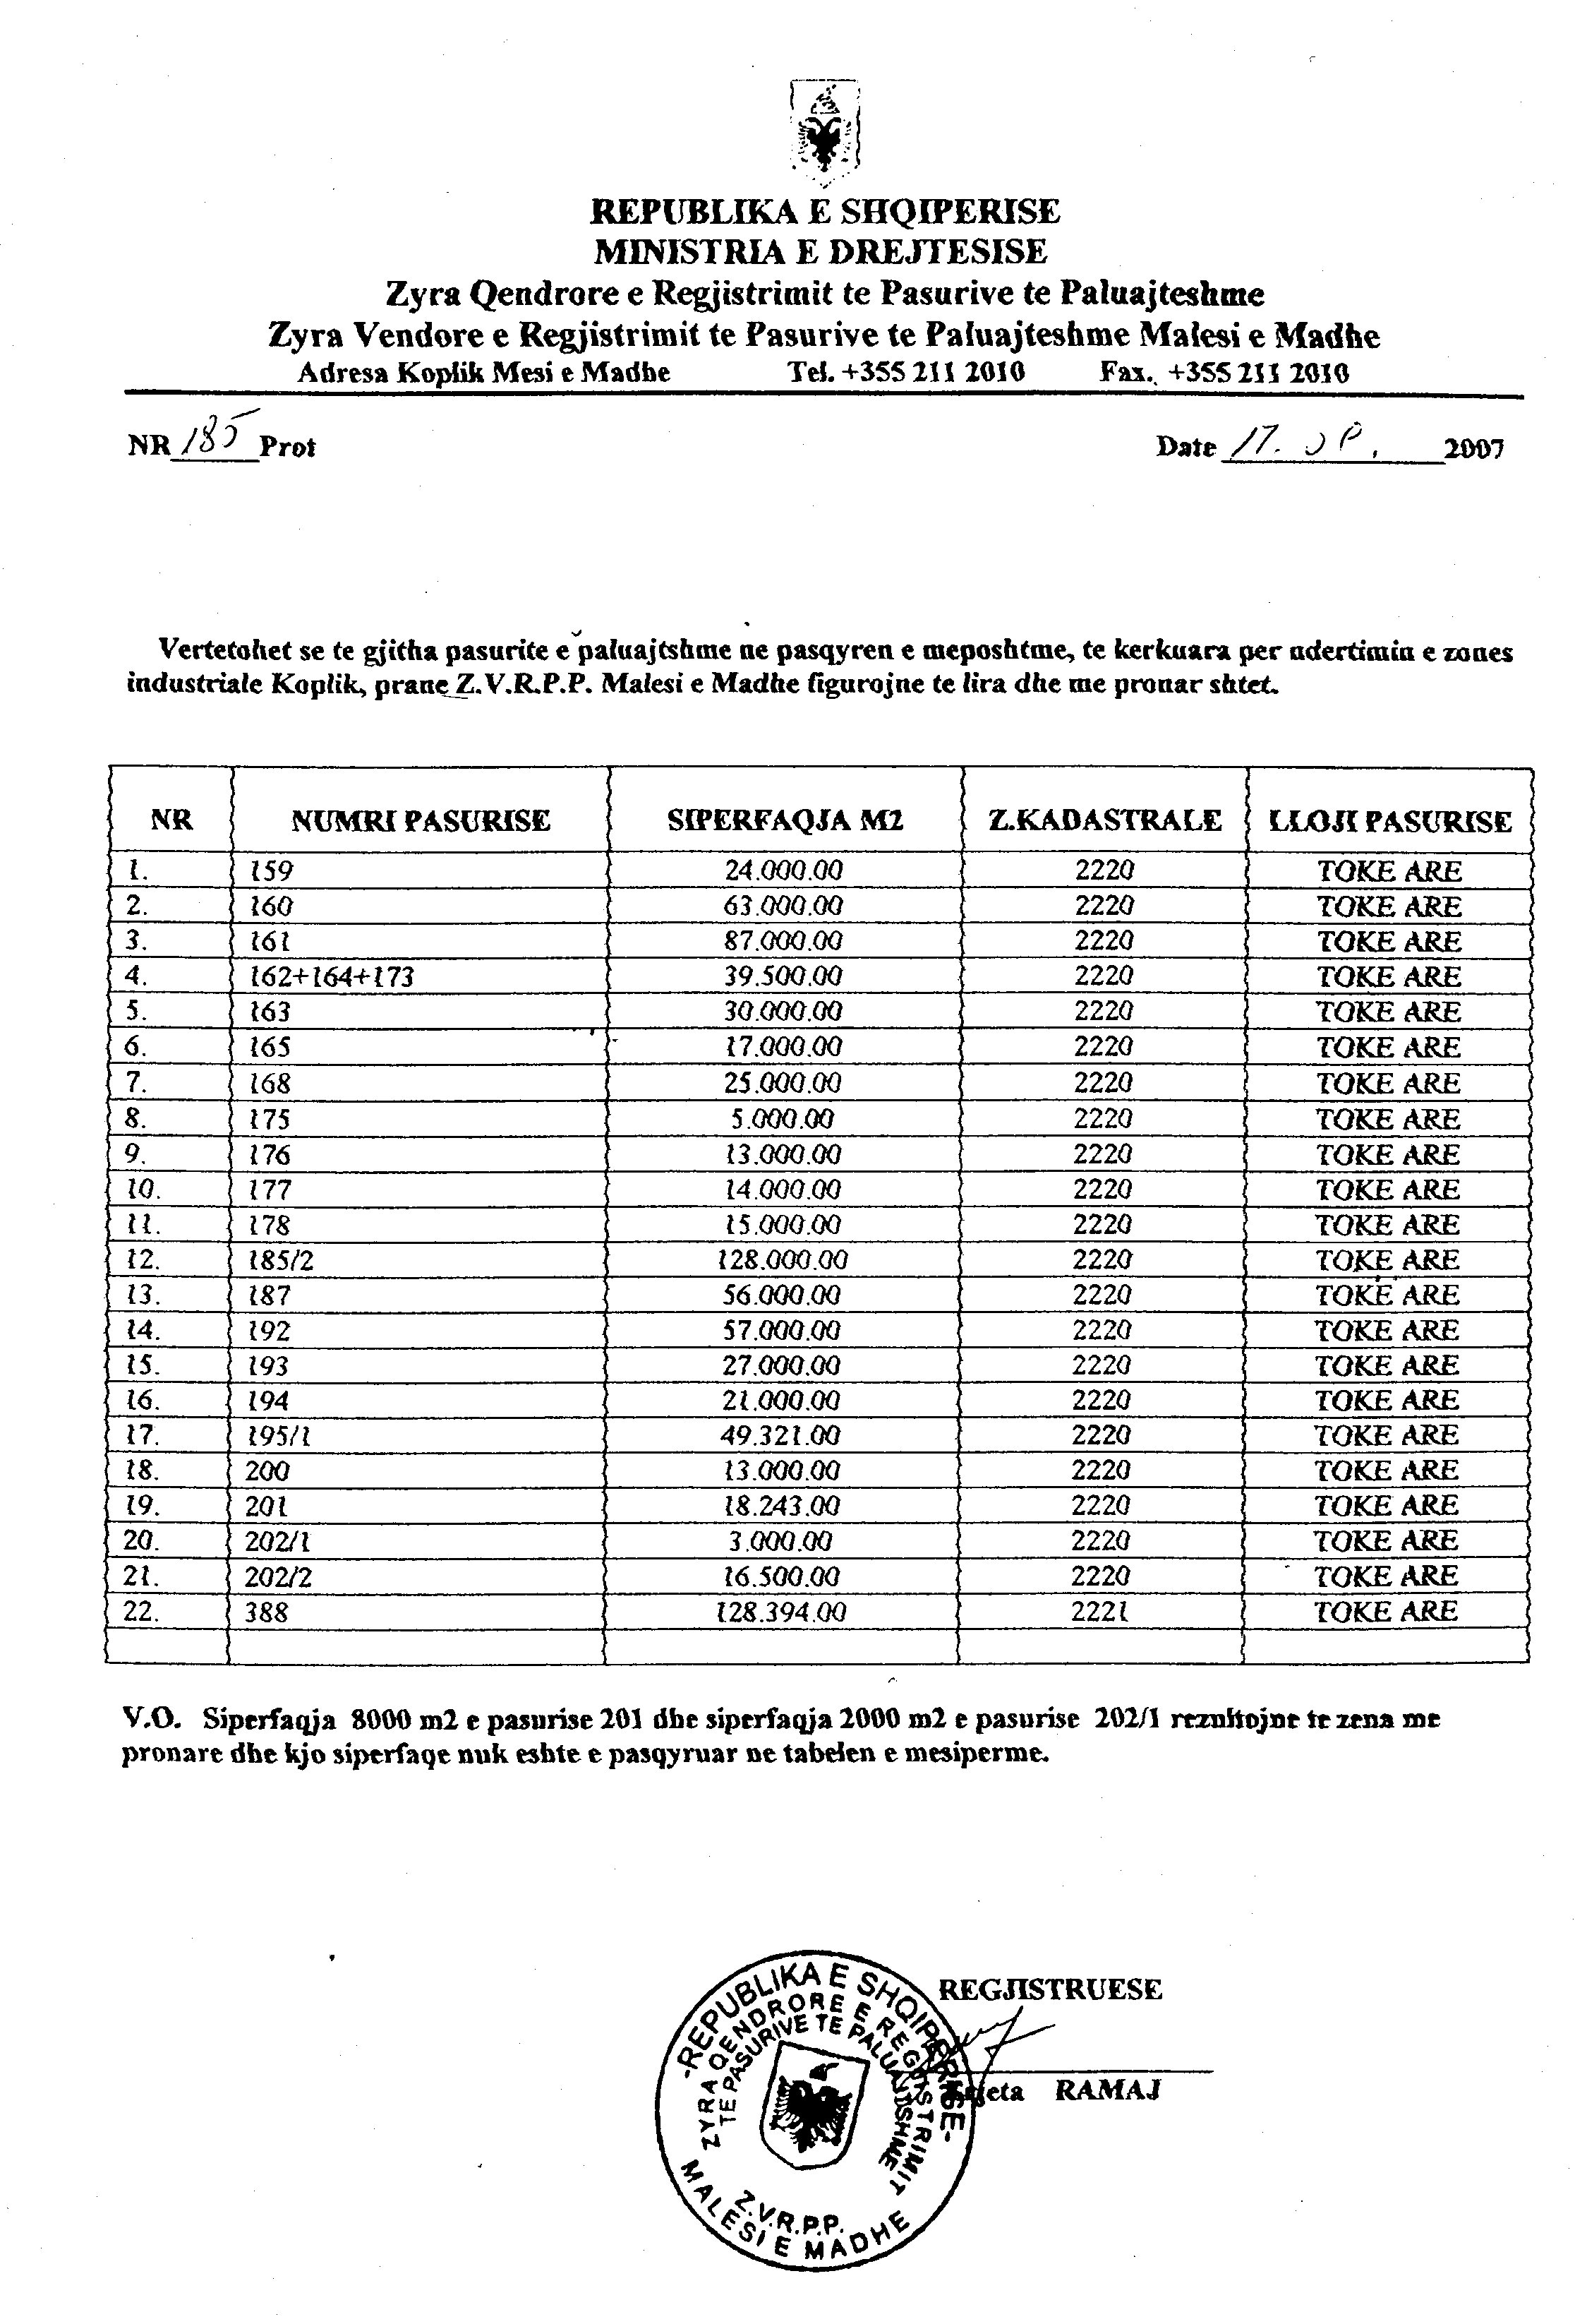

HARTA TREGUESE E SIPËRFAQES SË ZONËS EKONOMIKE PËR NDËRTIMIN E ZONËS INDUSTRIALE KOPLIK-SHKODËR
SIP.61 HA SHKALLA 1:400

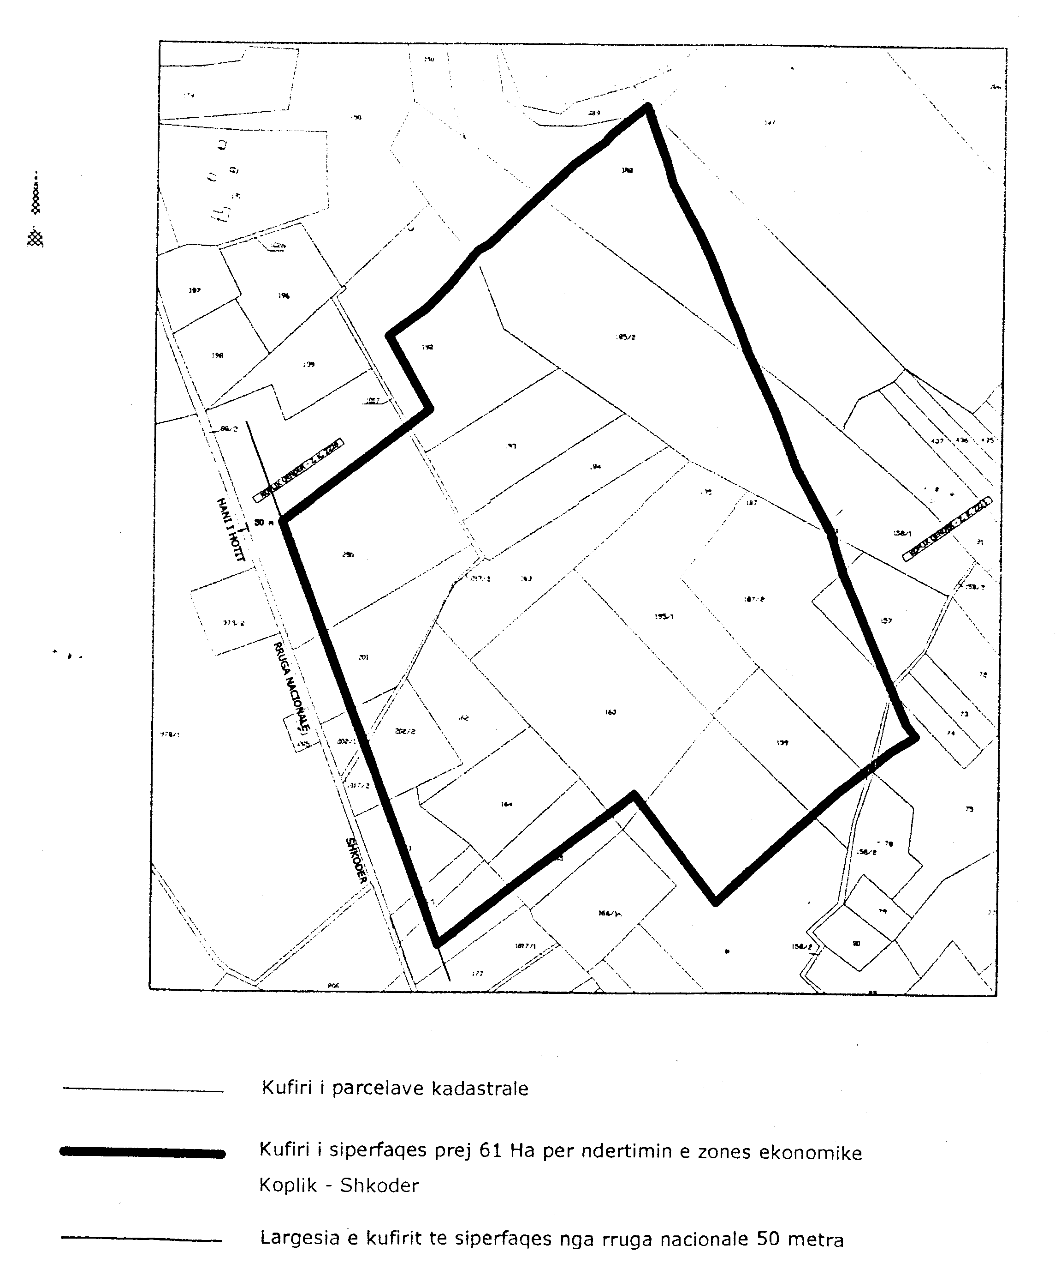

Vendim

Nr.15, datë 9.1.2008

PËR SHPRONËSIMIN, PËR INTERES PUBLIK, TË PRONARËVE TË PASURIVE TË PALUAJTSHME, PRONË PRIVATE, QË PREKEN NGA NDËRTIMI i PIKËS SË PËRBASHKËT TË KALIMIT KUFITAR MURIQAN-SUKOBINË

Në mbështetje të nenit 100 të Kushtetutës, të neneve 5, pika 1, 20 e 21 të ligjit nr.8561, datë 22.12.1999 “Për shpronësimet dhe marrjen në përdorim të përkohshëm të pasurisë, pronë private, për interes publik” dhe të nenit 8 të ligjit nr.9464, datë 28.12.2005 “Për Buxhetin e Shtetit të vitit 2006”, të ndryshuar, me propozimin e Ministrit të Financave, Këshilli i Ministrave

Vendosi:

1. Shpronësimin, për interes publik, të pronarëve të pasurive të paluajtshme, pronë private, që preken nga ndërtimi i pikës së përbashkët të kalimit kufitar Muriqan-Sukobinë.
2. Shpronësimi të bëhet në favor të Drejtorisë së Përgjithshme të Doganave.
3. Pronarët e pasurive të paluajtshme, që shpronësohen, të kompensohen në vlerë të plotë, sipas masës përkatëse, që paraqitet në tabelën, që i bashkëlidhet këtij vendimi, për sipërfaqen 12 305 m², tokë arë, pemëtore dhe truall, të vlerësuar me çmimin 500 (pesëqind) lekë/m², me vlerë të përgjithshme shpronësimi 6 152 500 (gjashtë milionë e njëqind e pesëdhjetë e dy mijë e pesëqind) lekë.
4. Shpenzimet procedurale, në shumën 212 000 (dyqind e dymbëdhjetë mijë) lekë, të përballohen nga Drejtoria e Përgjithshme e Doganave.
5. Vlera e përgjithshme e shpronësimit, 6 152 500 (gjashtë milionë e njëqind e pesëdhjetë e dy mijë e pesëqind) lekë, të përballohet nga “Llogaria speciale”, e krijuar si transfertë kapitale për t’u përdorur për shpronësimet.
6. Shpronësimi të fillojë më 15.1.2008 dhe të përfundojë më 15.2.2008.
7. Pronarët e përcaktuar në listën, që i bashkëlidhet këtij vendimi, për të cilët është bërë shënimi “Plotësim dokumentacioni”, të kompensohen, për efekt shpronësimi, pasi të kenë paraqitur dokumentacionin e plotë të pronësisë pranë Drejtorisë së Përgjithshme të Doganave. Deri në këtë çast paratë do të qëndrojnë të bllokuara në bankë.
8. Ngarkohen Ministria e Financave dhe Drejtoria e Përgjithshme e Doganave për zbatimin e këtij vendimi.
Ky vendim hyn në fuqi menjëherë dhe botohet në Fletoren Zyrtare.

Kryeministri
Sali Berisha

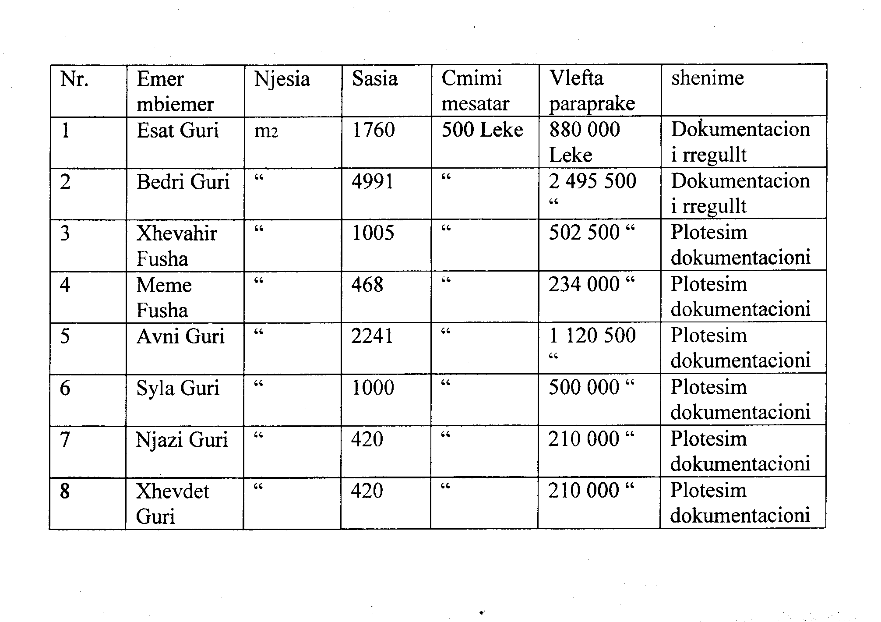



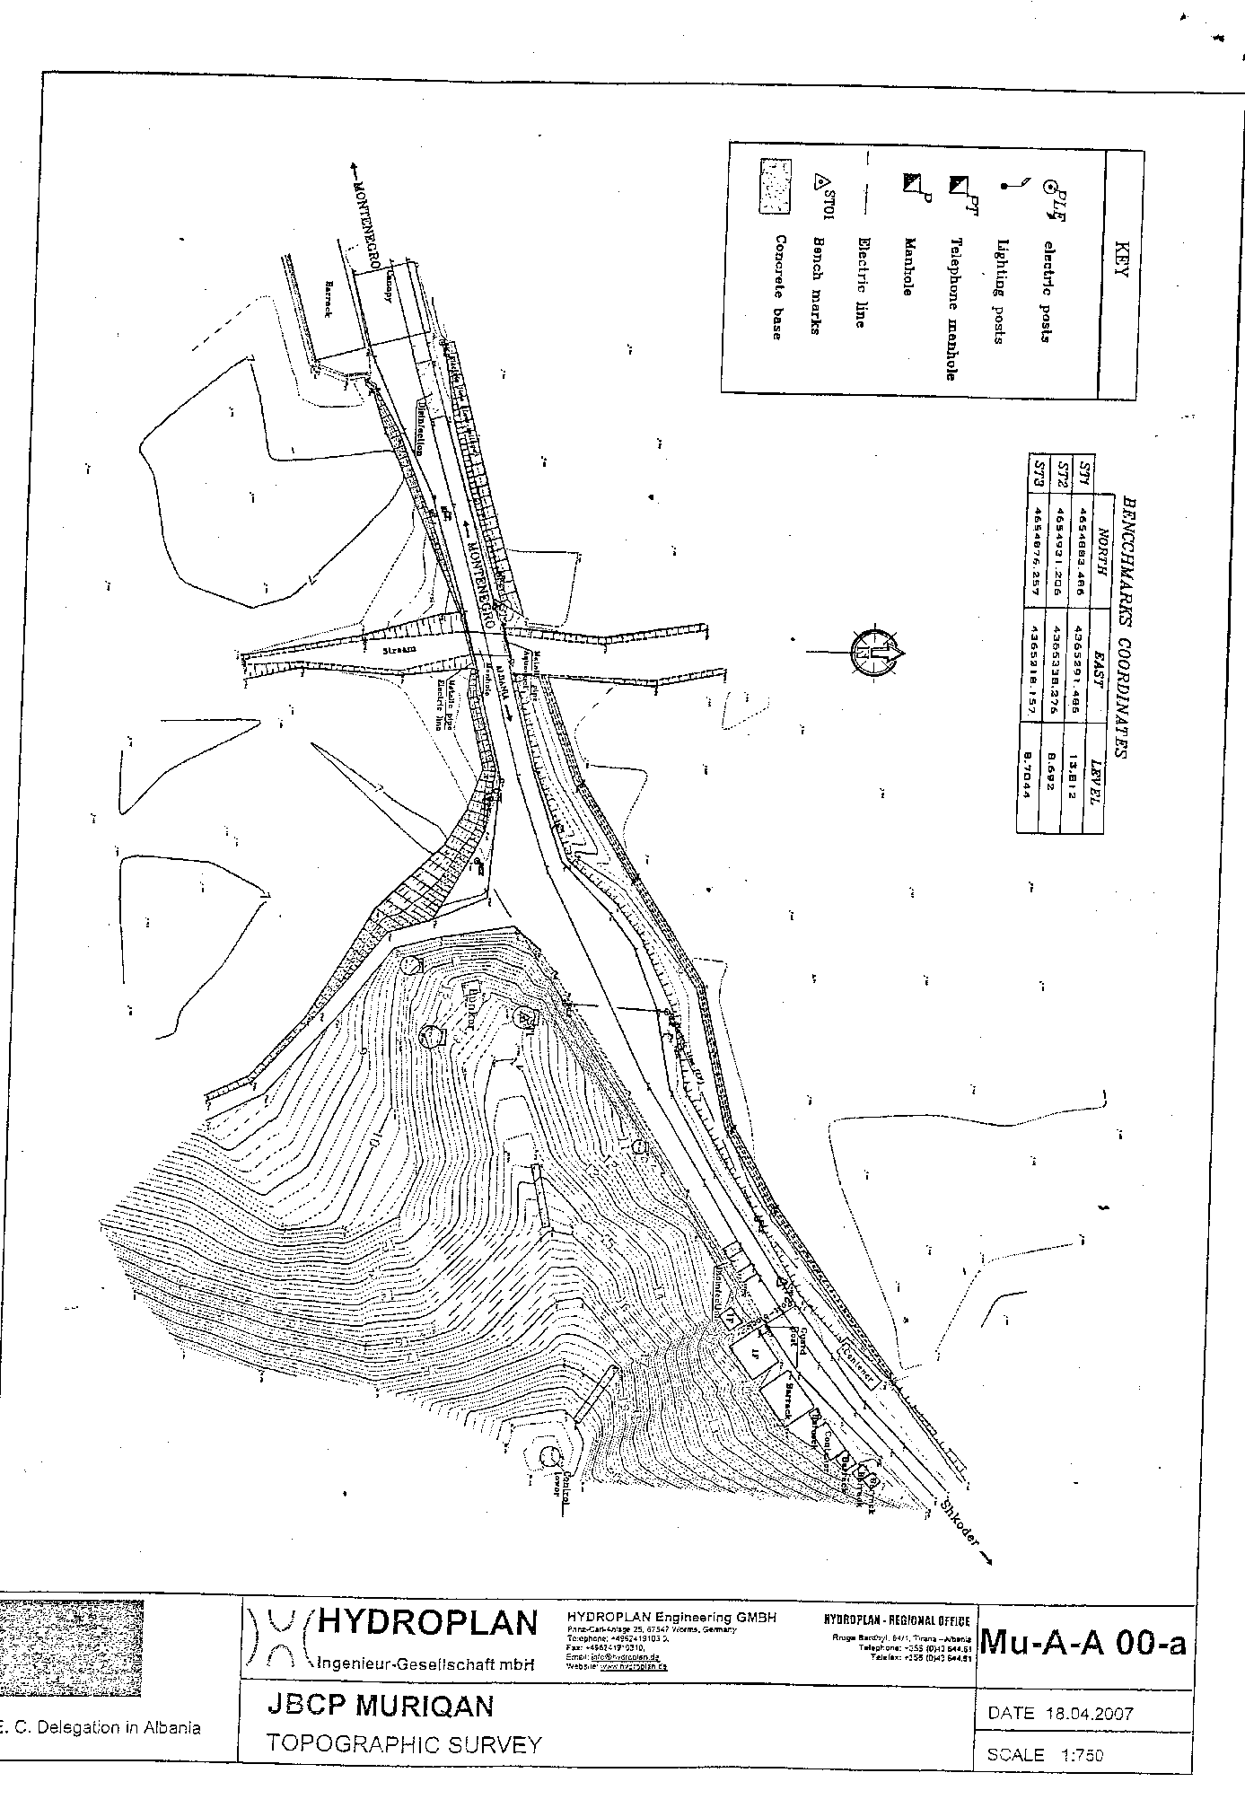

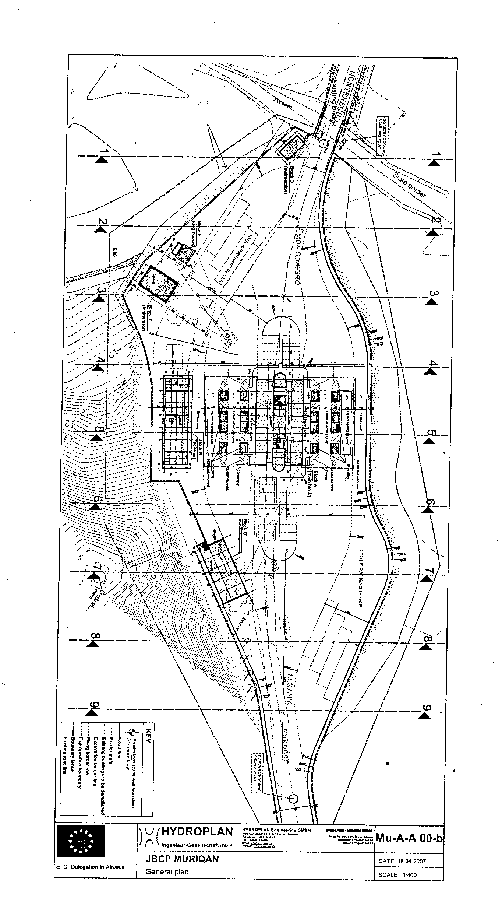

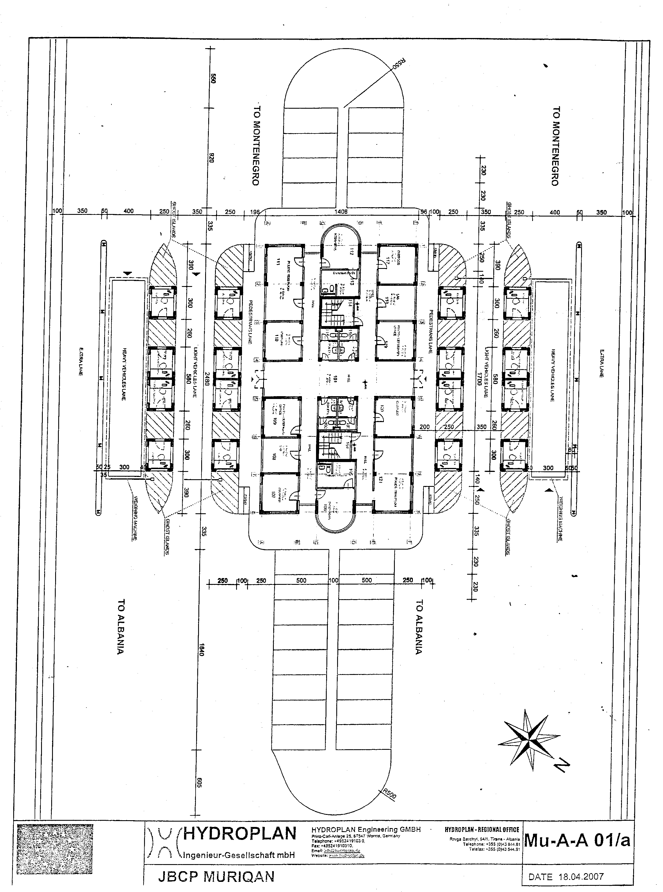

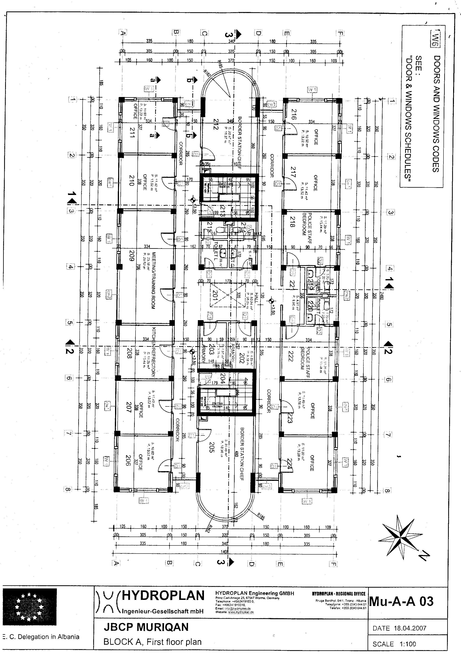

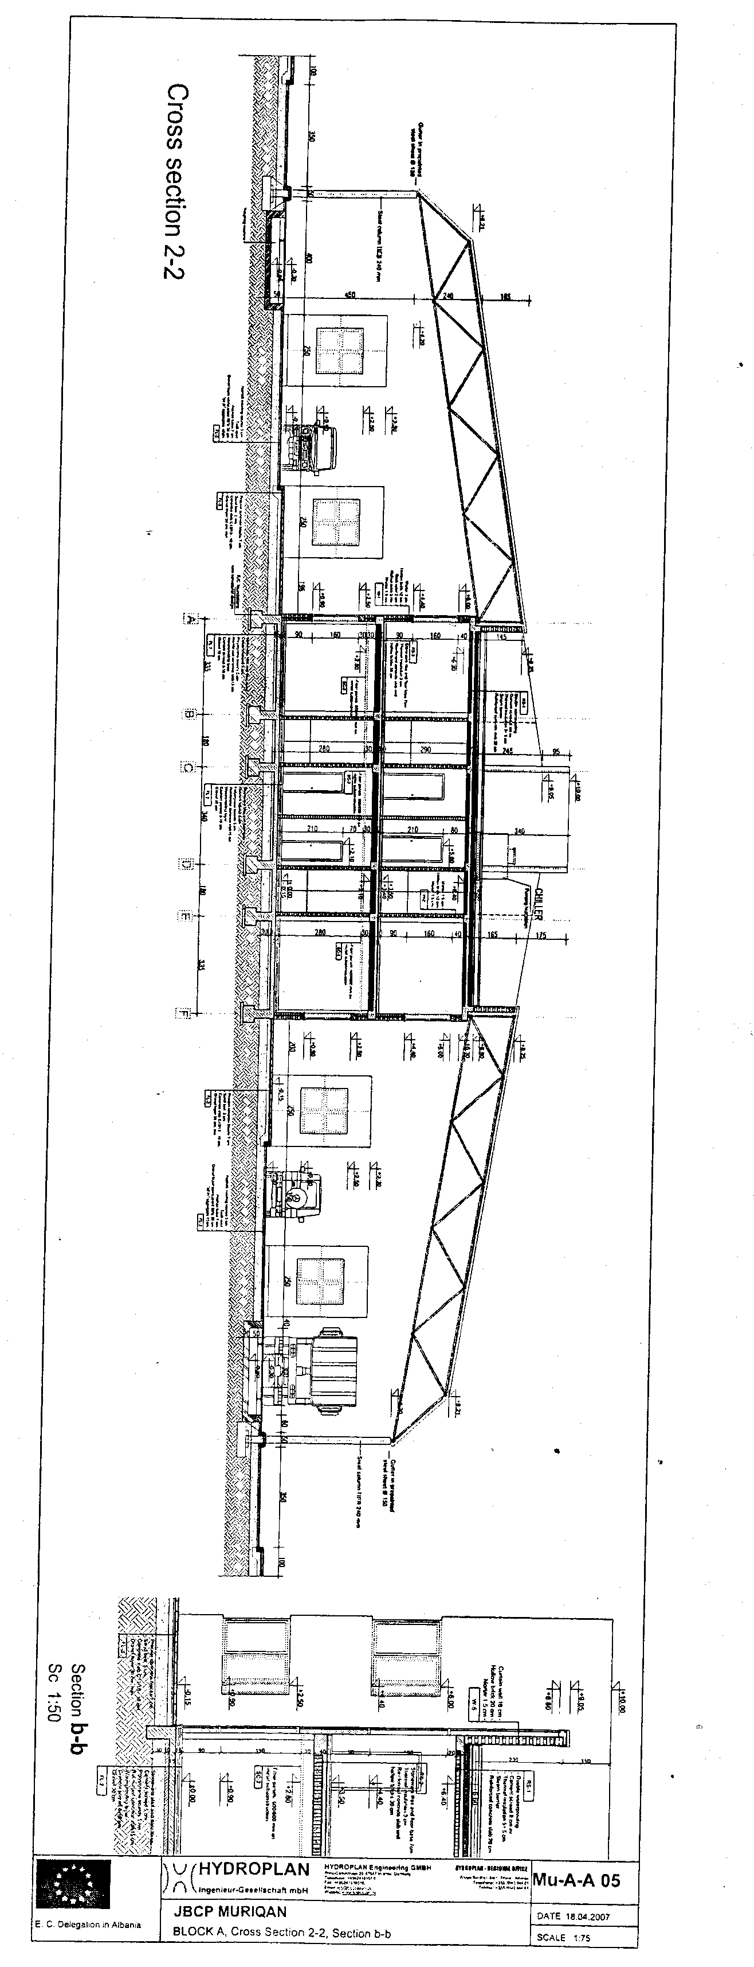

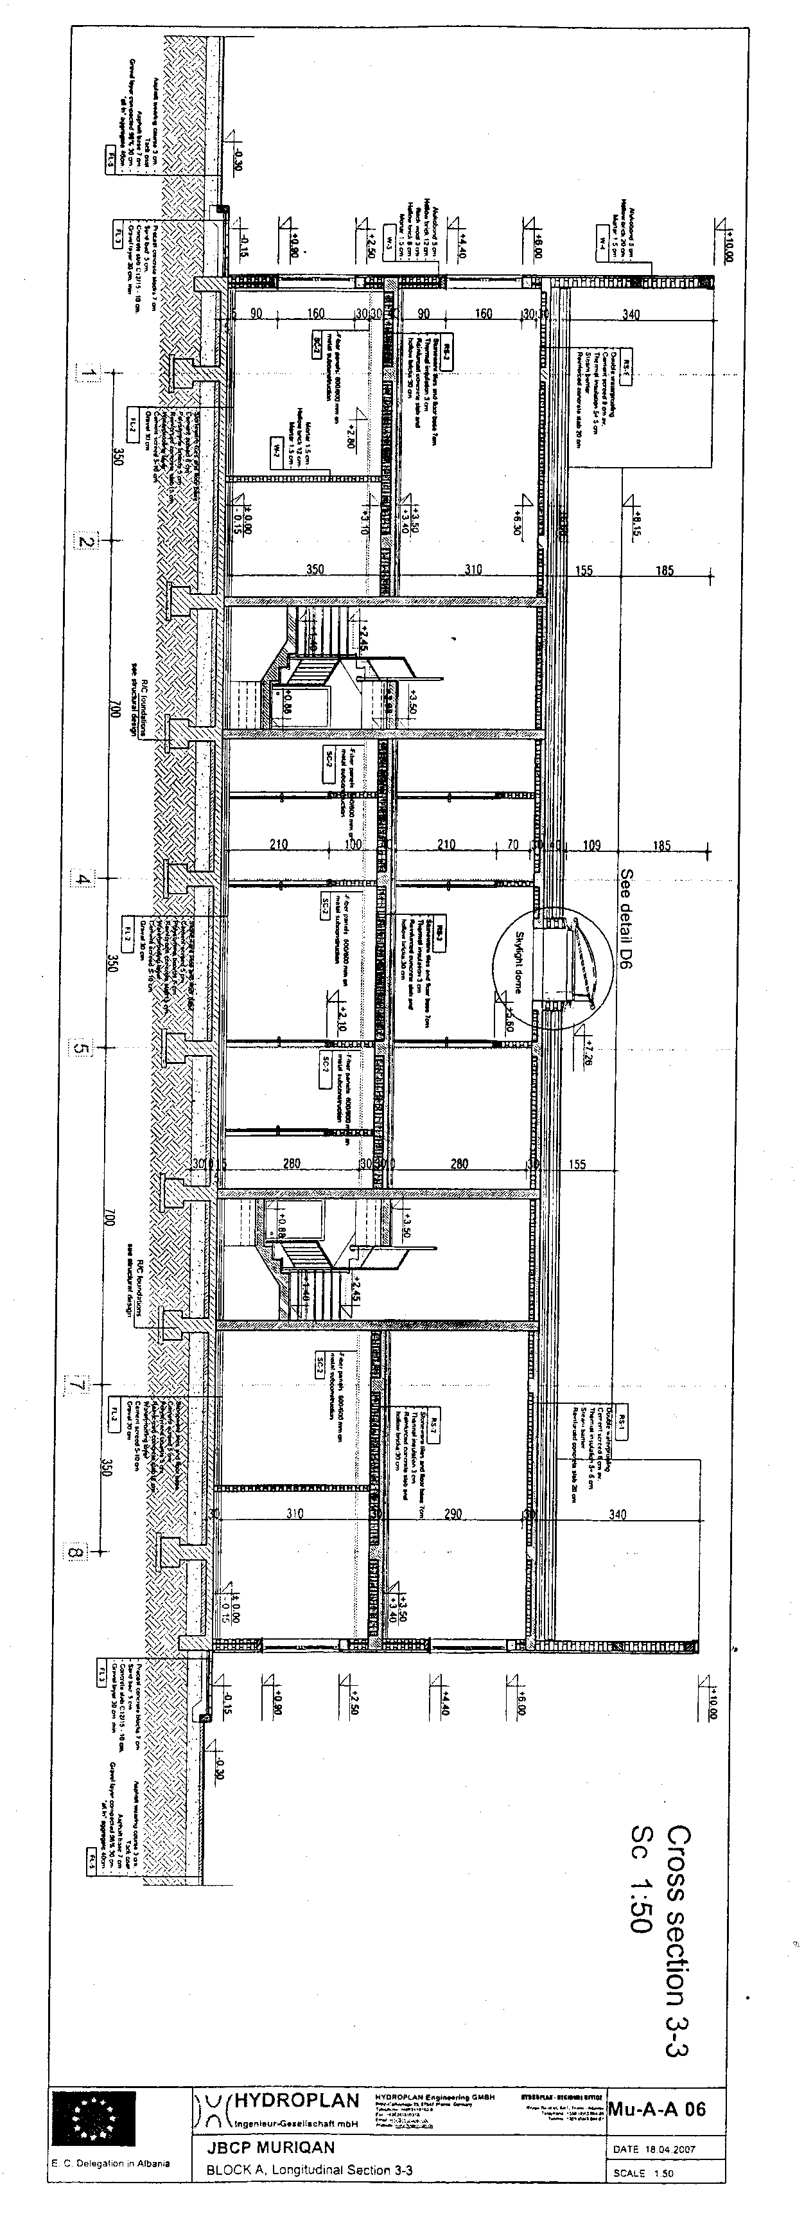

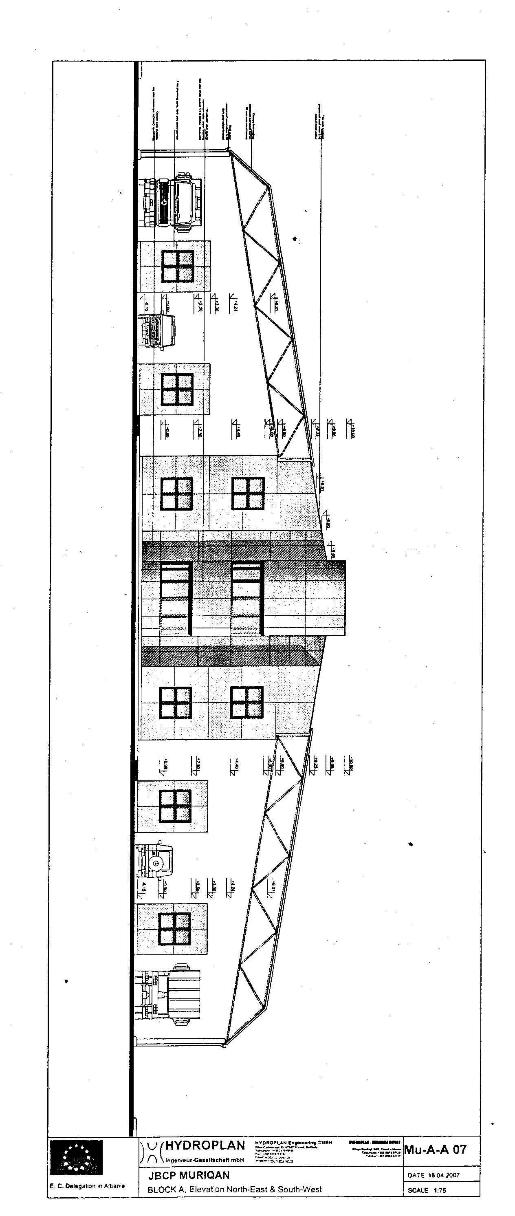

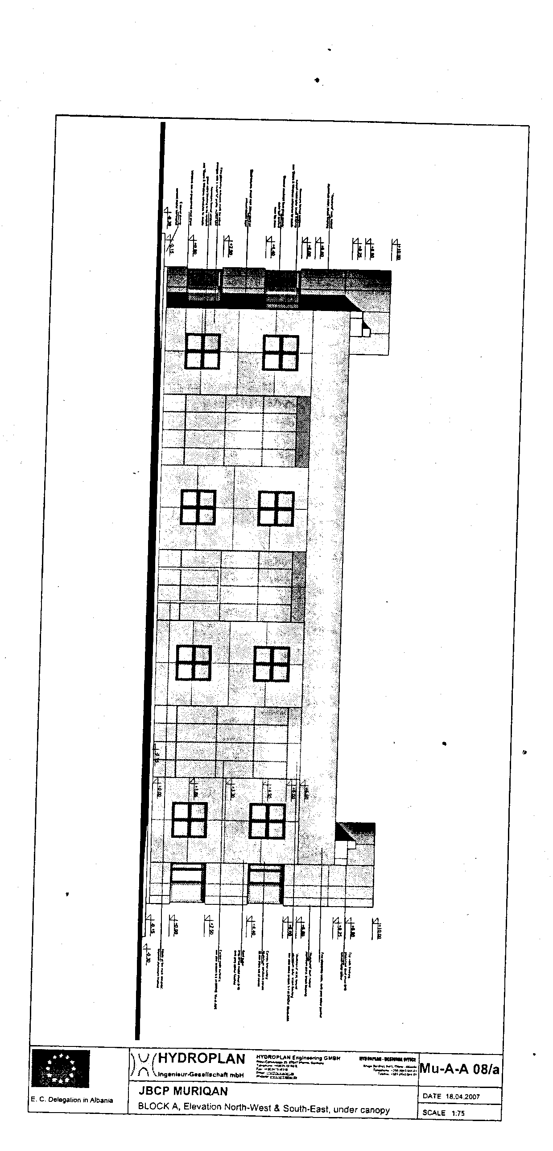

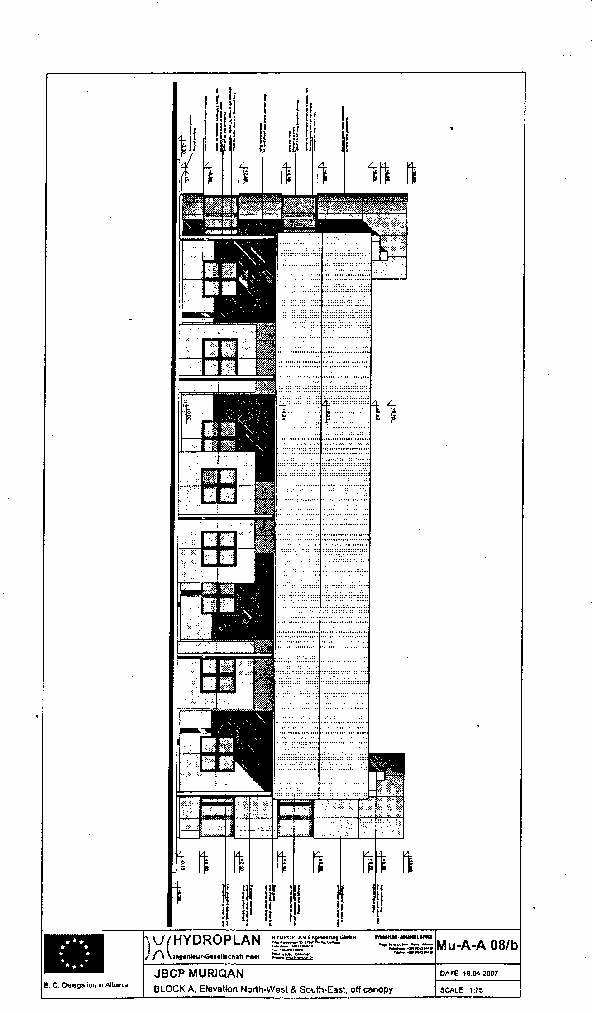

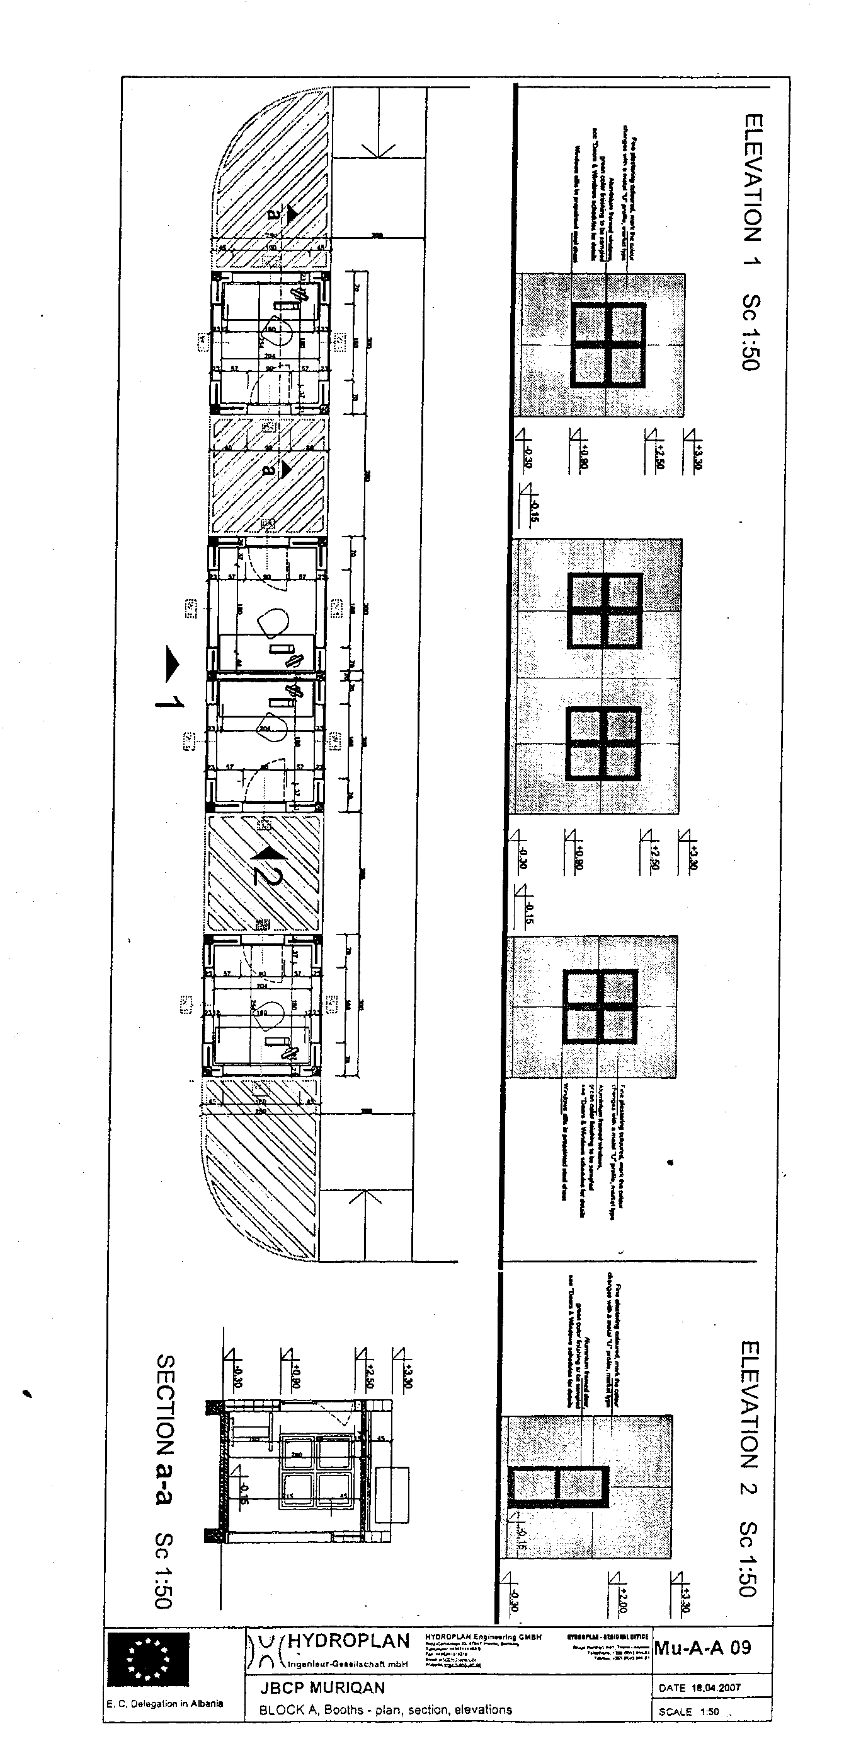

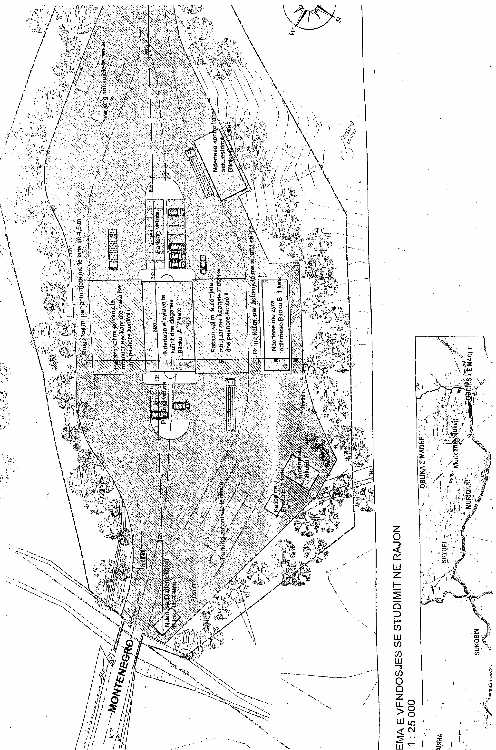

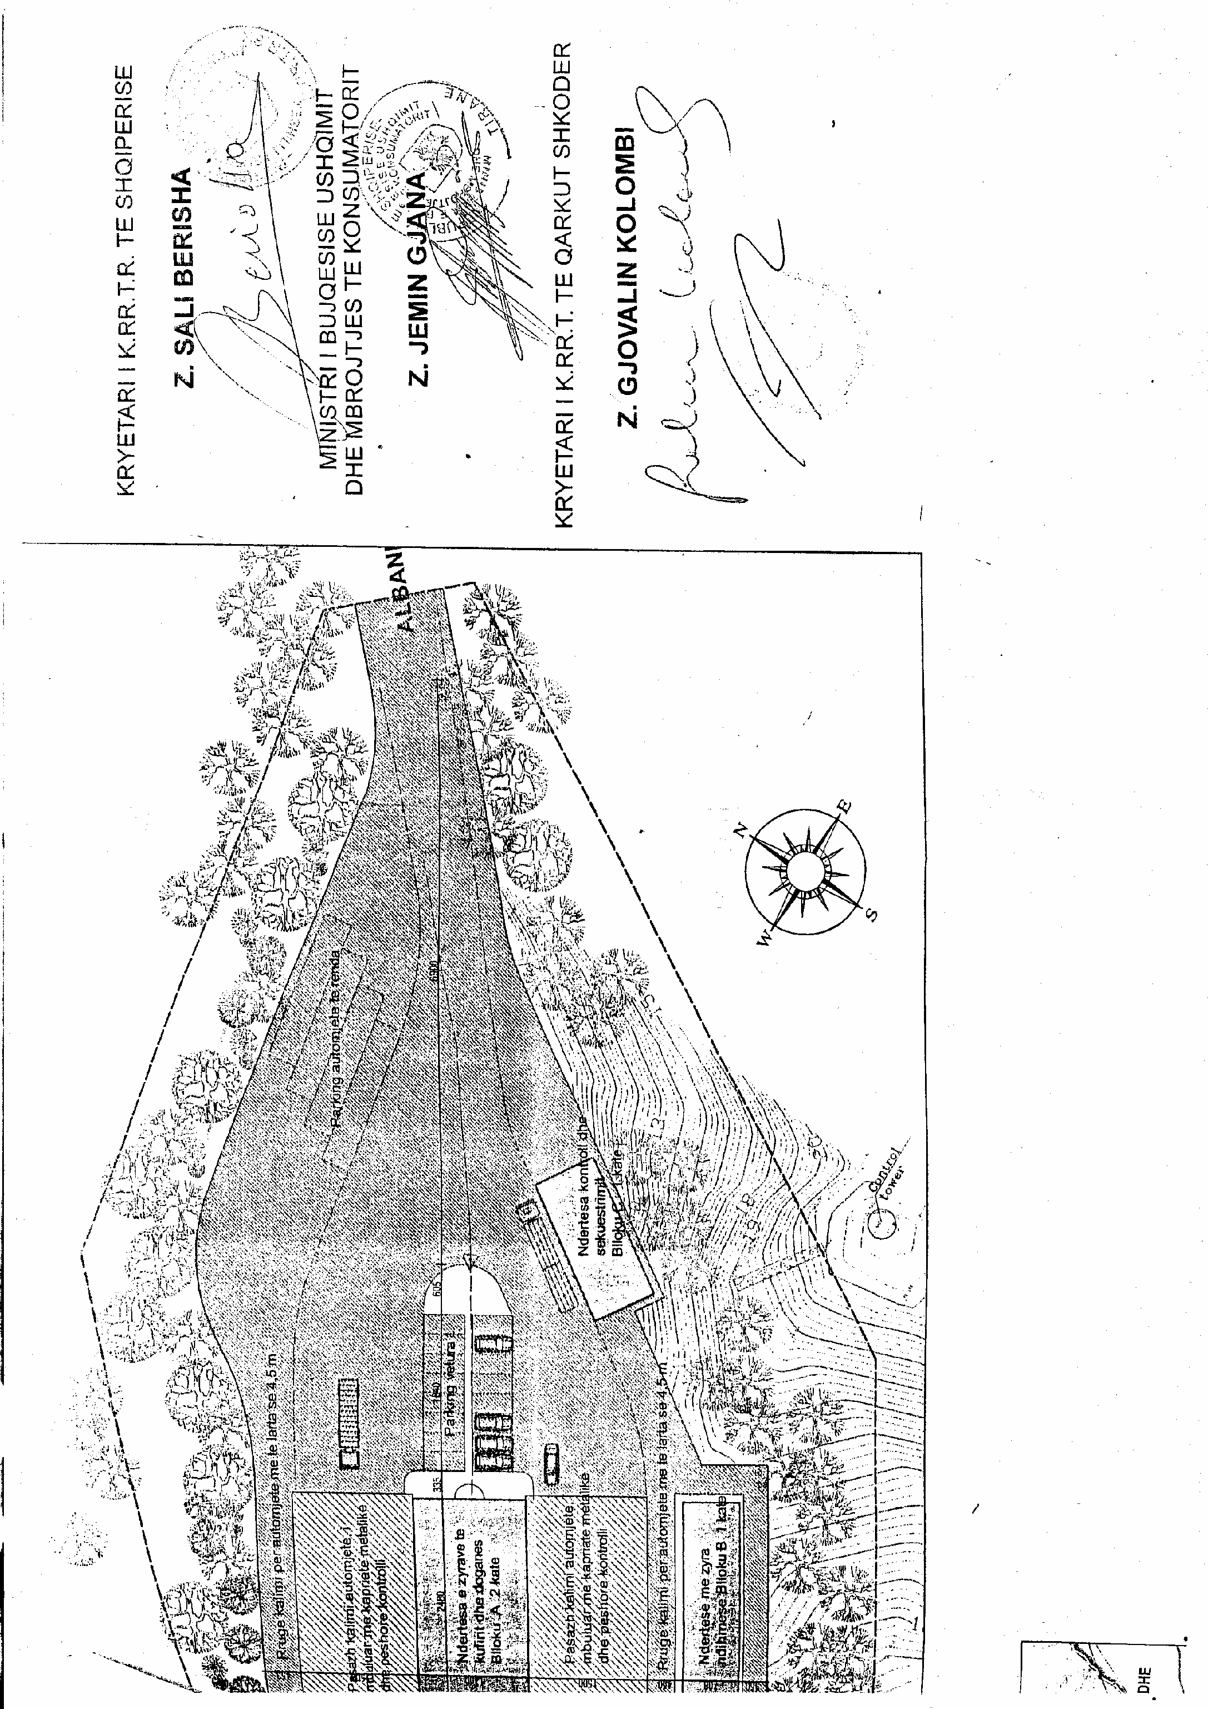

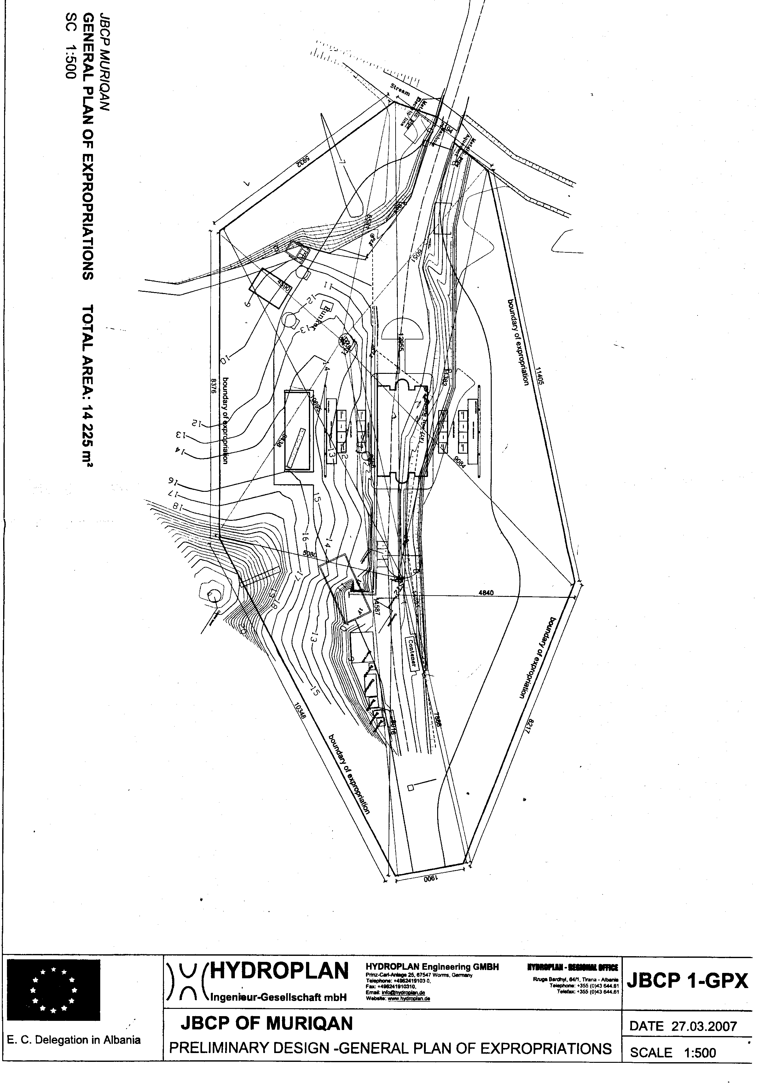

Vendim

Nr.20, datë 9.1.2008

PËR MIRATIMIN E LISTËS PARAPRAKE, TË PRONAVE TË PALUAJTSHME PUBLIKE SHTETËRORE, QË TRANSFEROHEN NË PRONËSI OSE NË PËRDORIM, TË BASHKISË SARANDË TË QARKUT TË VLORËS

Në mbështetje të nenit 100 të Kushtetutës dhe të neneve 3 e 17 të ligjit nr.8744, datë 22.2.2001 “Për transferimin e pronave të paluajtshme publike të shtetit në njësitë e qeverisjes vendore”, të ndryshuar, me propozimin e Ministrit të Brendshëm, Këshilli i Ministrave

Vendosi:

1.Miratimin e listës paraprake të pronave të paluajtshme publike, shtetërore, që tranferohen, në pronësi ose në përdorim, të bashkisë Sarandë të qarkut të Vlorës, sipas lidhjes 1, që i bashkëlidhet këtij vendimi dhe është pjesë përbërëse e tij.
Lista paraprake, sipas kërkesave të këshillit të kësaj bashkie, është pjesë e listës së inventarit të pronave të paluajtshme publike shtetërore, që janë brenda juridikisionit, territorial dhe administrativ, të bashkisë Sarandë të qarkut të Vlorës, miratuar me vendimin nr.411, datë 9.6.2005 të Këshillit të Ministrave “Për miratimin e listës së inventarit të pronave të paluajtshme shtetërore në bashkinë Sarandë”.
2. Ngarkohen Ministria e Brendshme dhe bashkia Sarandë për zbatimin e këtij vendimi.
Ky vendim hyn në fuqi pas botimit në Fletoren Zyrtare.

Kryeministri
Sali Berisha

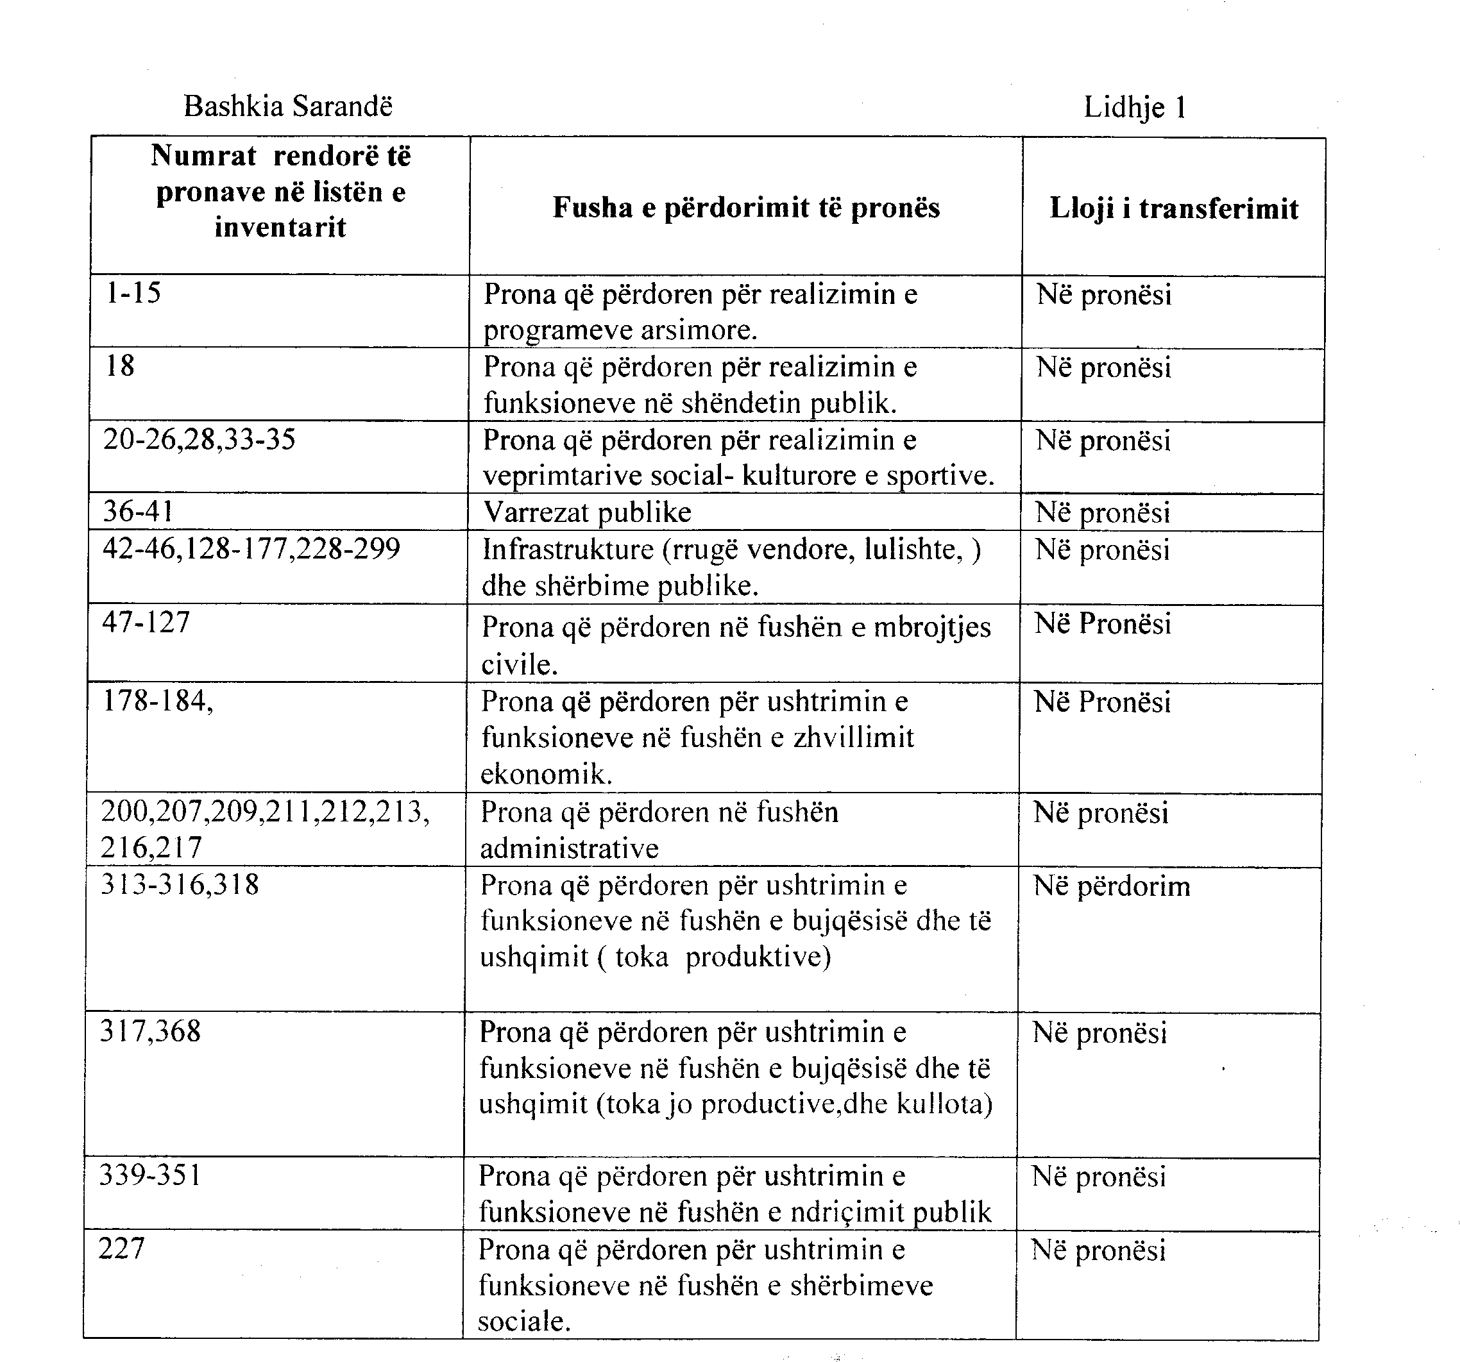

Vendim

Nr.21, datë 9.1.2008

PËR MIRATIMIN E STRUKTURËS, TË ORGANIKËS DHE TË NUMRIT TË PUNONJËSVE TË SHËRBIMIT TË GJENDJES CIVILE, NË NJËSITË E QEVERISJES VENDORE

Në mbështetje të nenit 100 të Kushtetutës dhe të pikës 3 të nenit 58 të ligjit nr.8950, datë 10.10.2002 “Për gjendjen civile”, të ndryshuar, me propozimin e Ministrit të Brendshëm, Këshilli i Ministrave

Vendosi:

1. Struktura e Shërbimit të Gjendjes Civile është sipas pasqyrës nr.1, që i bashkëlidhet këtij vendimi.
2. Organika e Shërbimit të Gjendjes Civile, në bashki dhe komuna, është sipas pasqyrës nr.2, që i bashkëlidhet këtij vendimi.
3. Numri i punonjësve të Shërbimit të Gjendjes Civile, në bashki dhe komuna, është 488 vetë.

4. Ngarkohet Ministria e Brendshme të nxjerrë udhëzimin përkatës, për mënyrën e transferimit dhe të funksionimit të dokumentacionit të zyrave, që do të mbyllen.
5. Efektet financiare, që rrjedhin nga zbatimi i këtij vendimi, fillojnë më 1.2.2008.
6. Vendimi nr.63, datë 23.1.2003 i Këshillit të Ministrave “Për numrin e punonjësve, strukturën dhe organikën e Shërbimit të Gjendjes Civile në njësitë e qeverisjes vendore”, shfuqizohet.
7. Ngarkohen Ministria e Brendshme dhe Ministria e Financave për zbatimin e këtij vendimi.
Ky vendim hyn në fuqi pas botimit në Fletoren Zyrtare.

Kryeministri
Sali Berisha

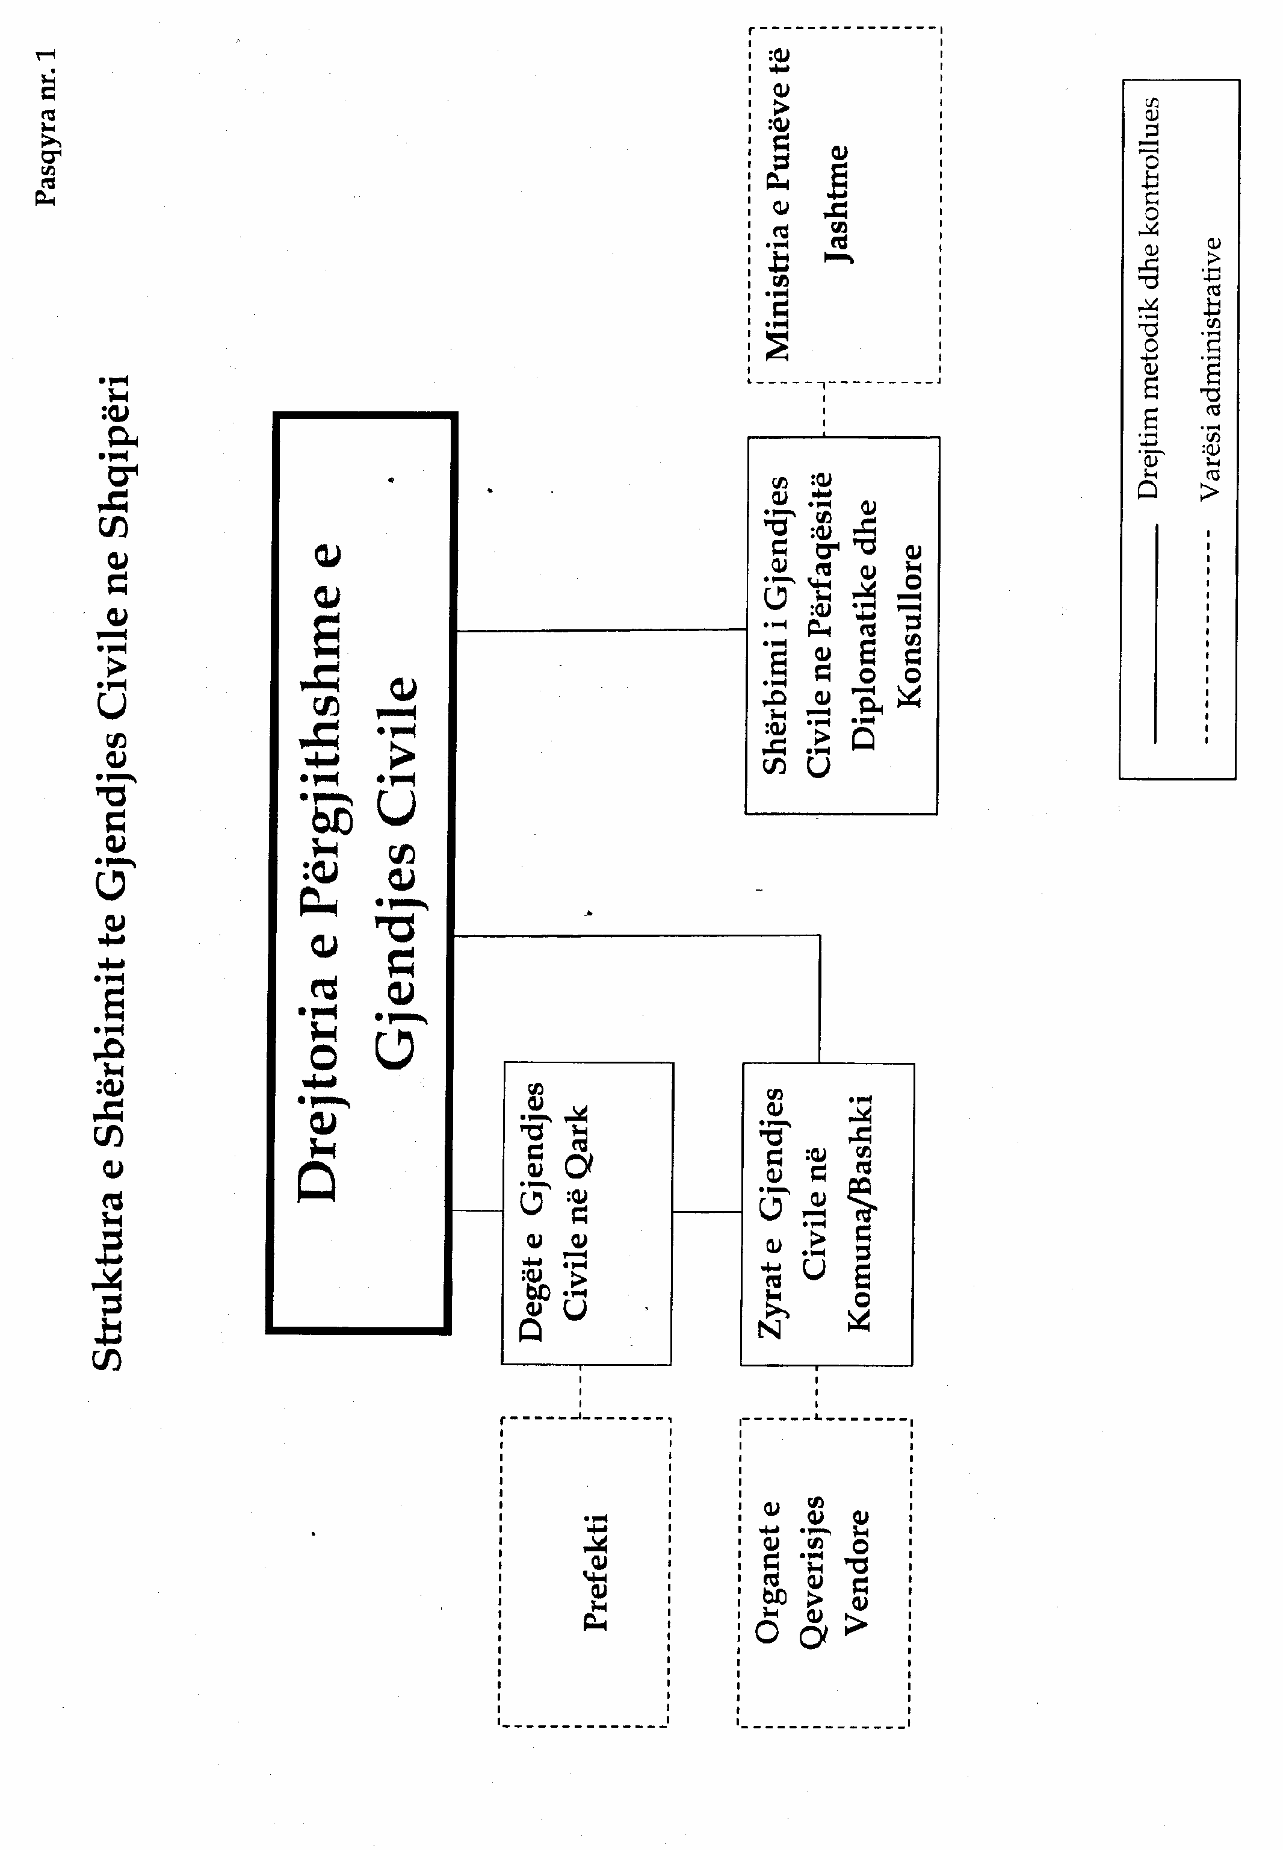

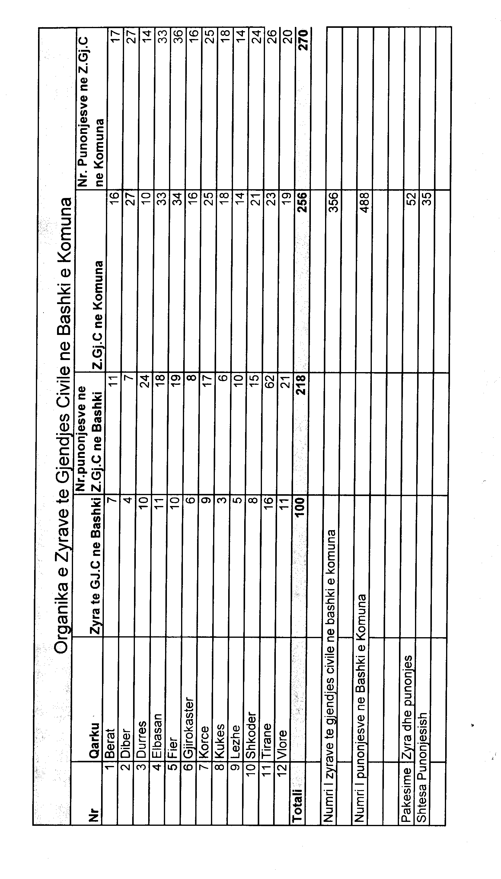

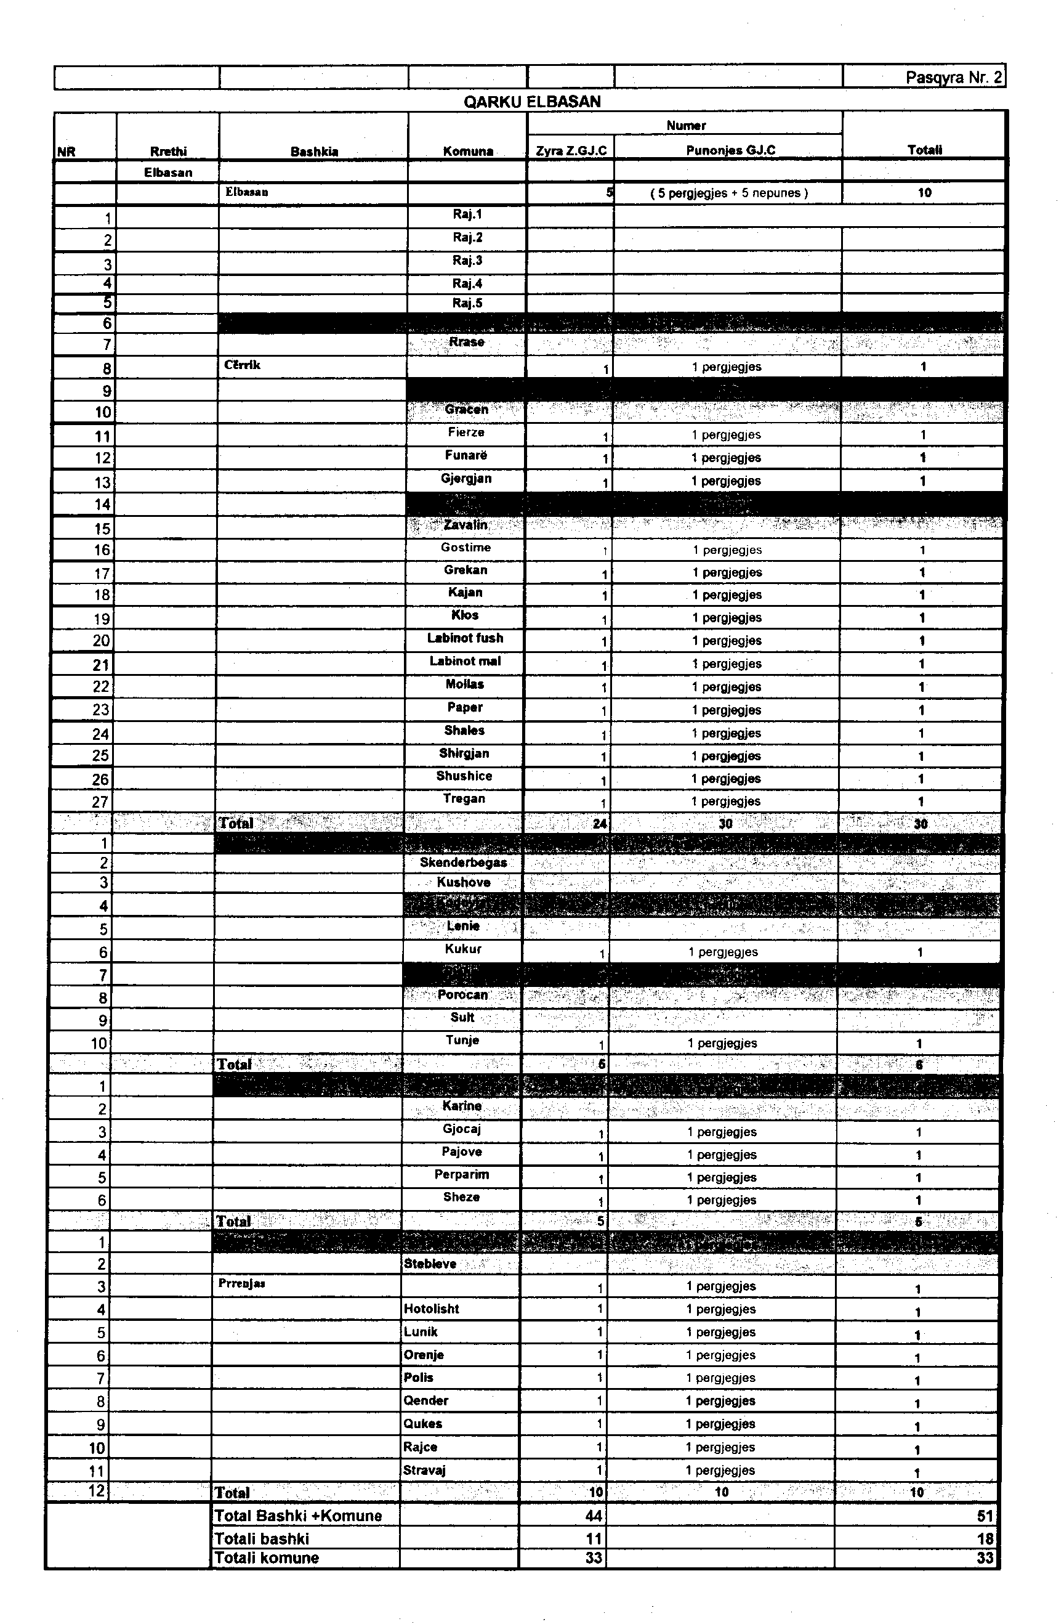

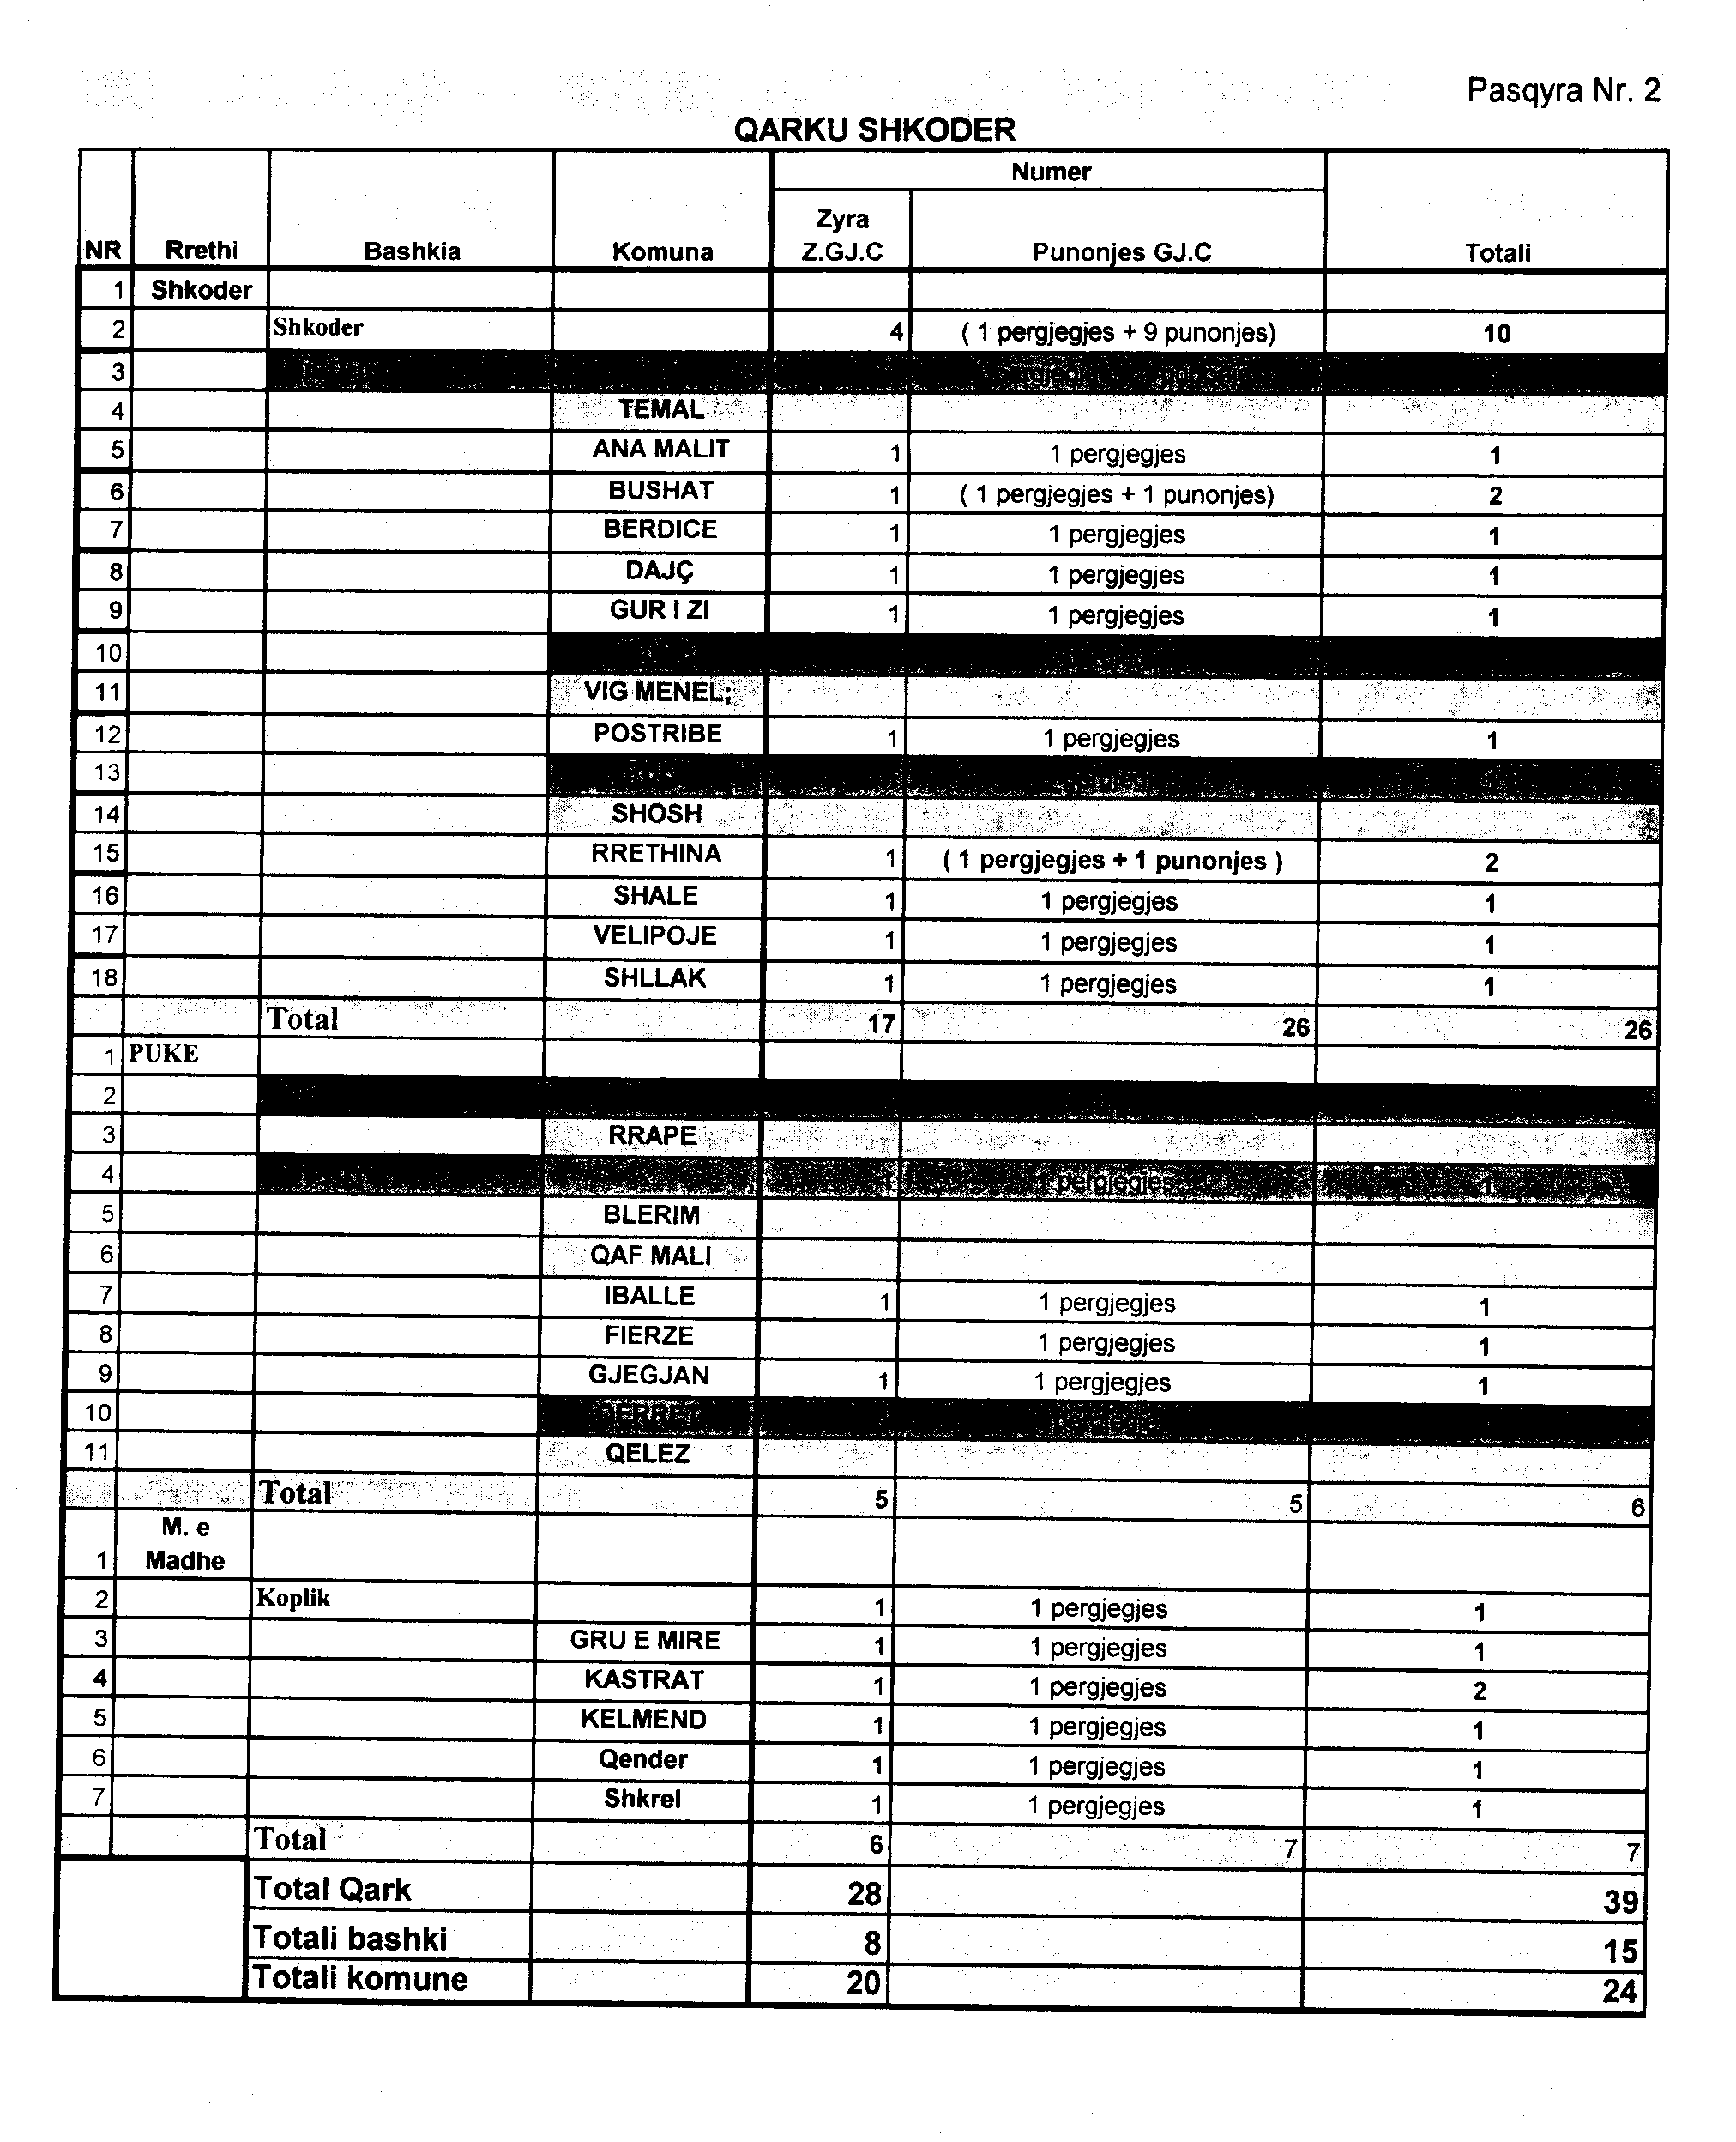

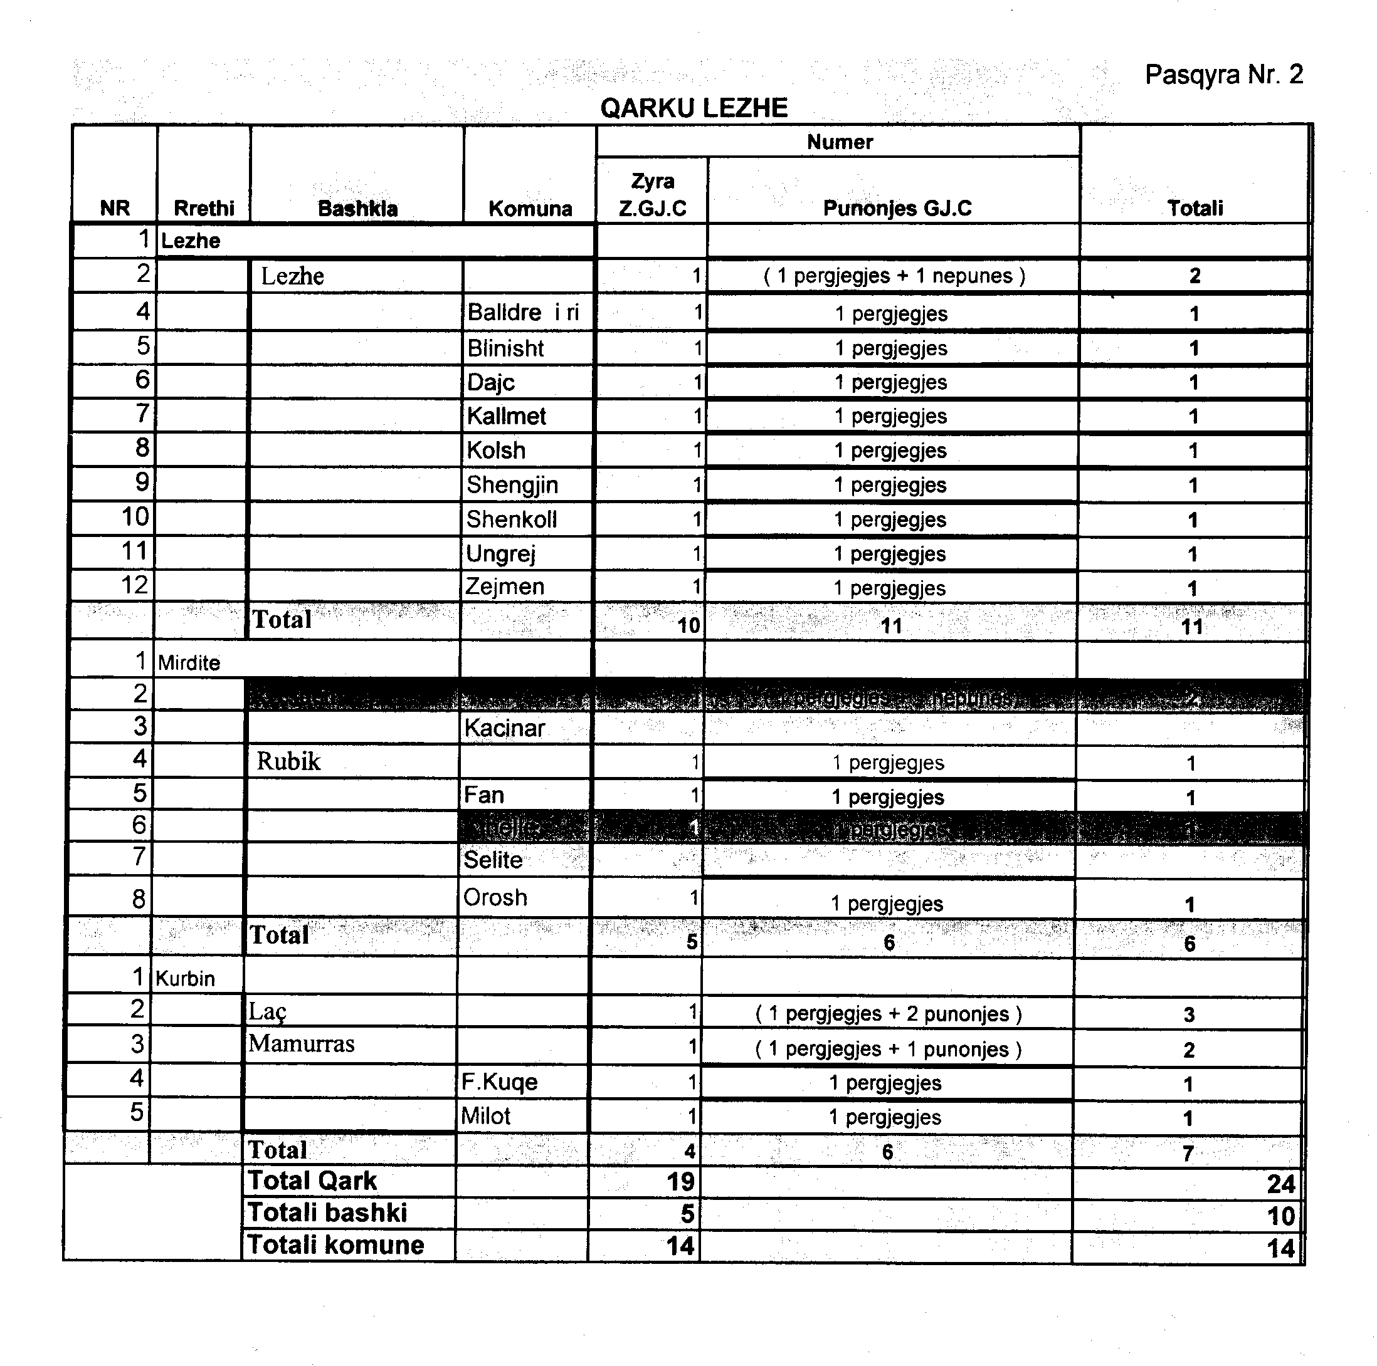

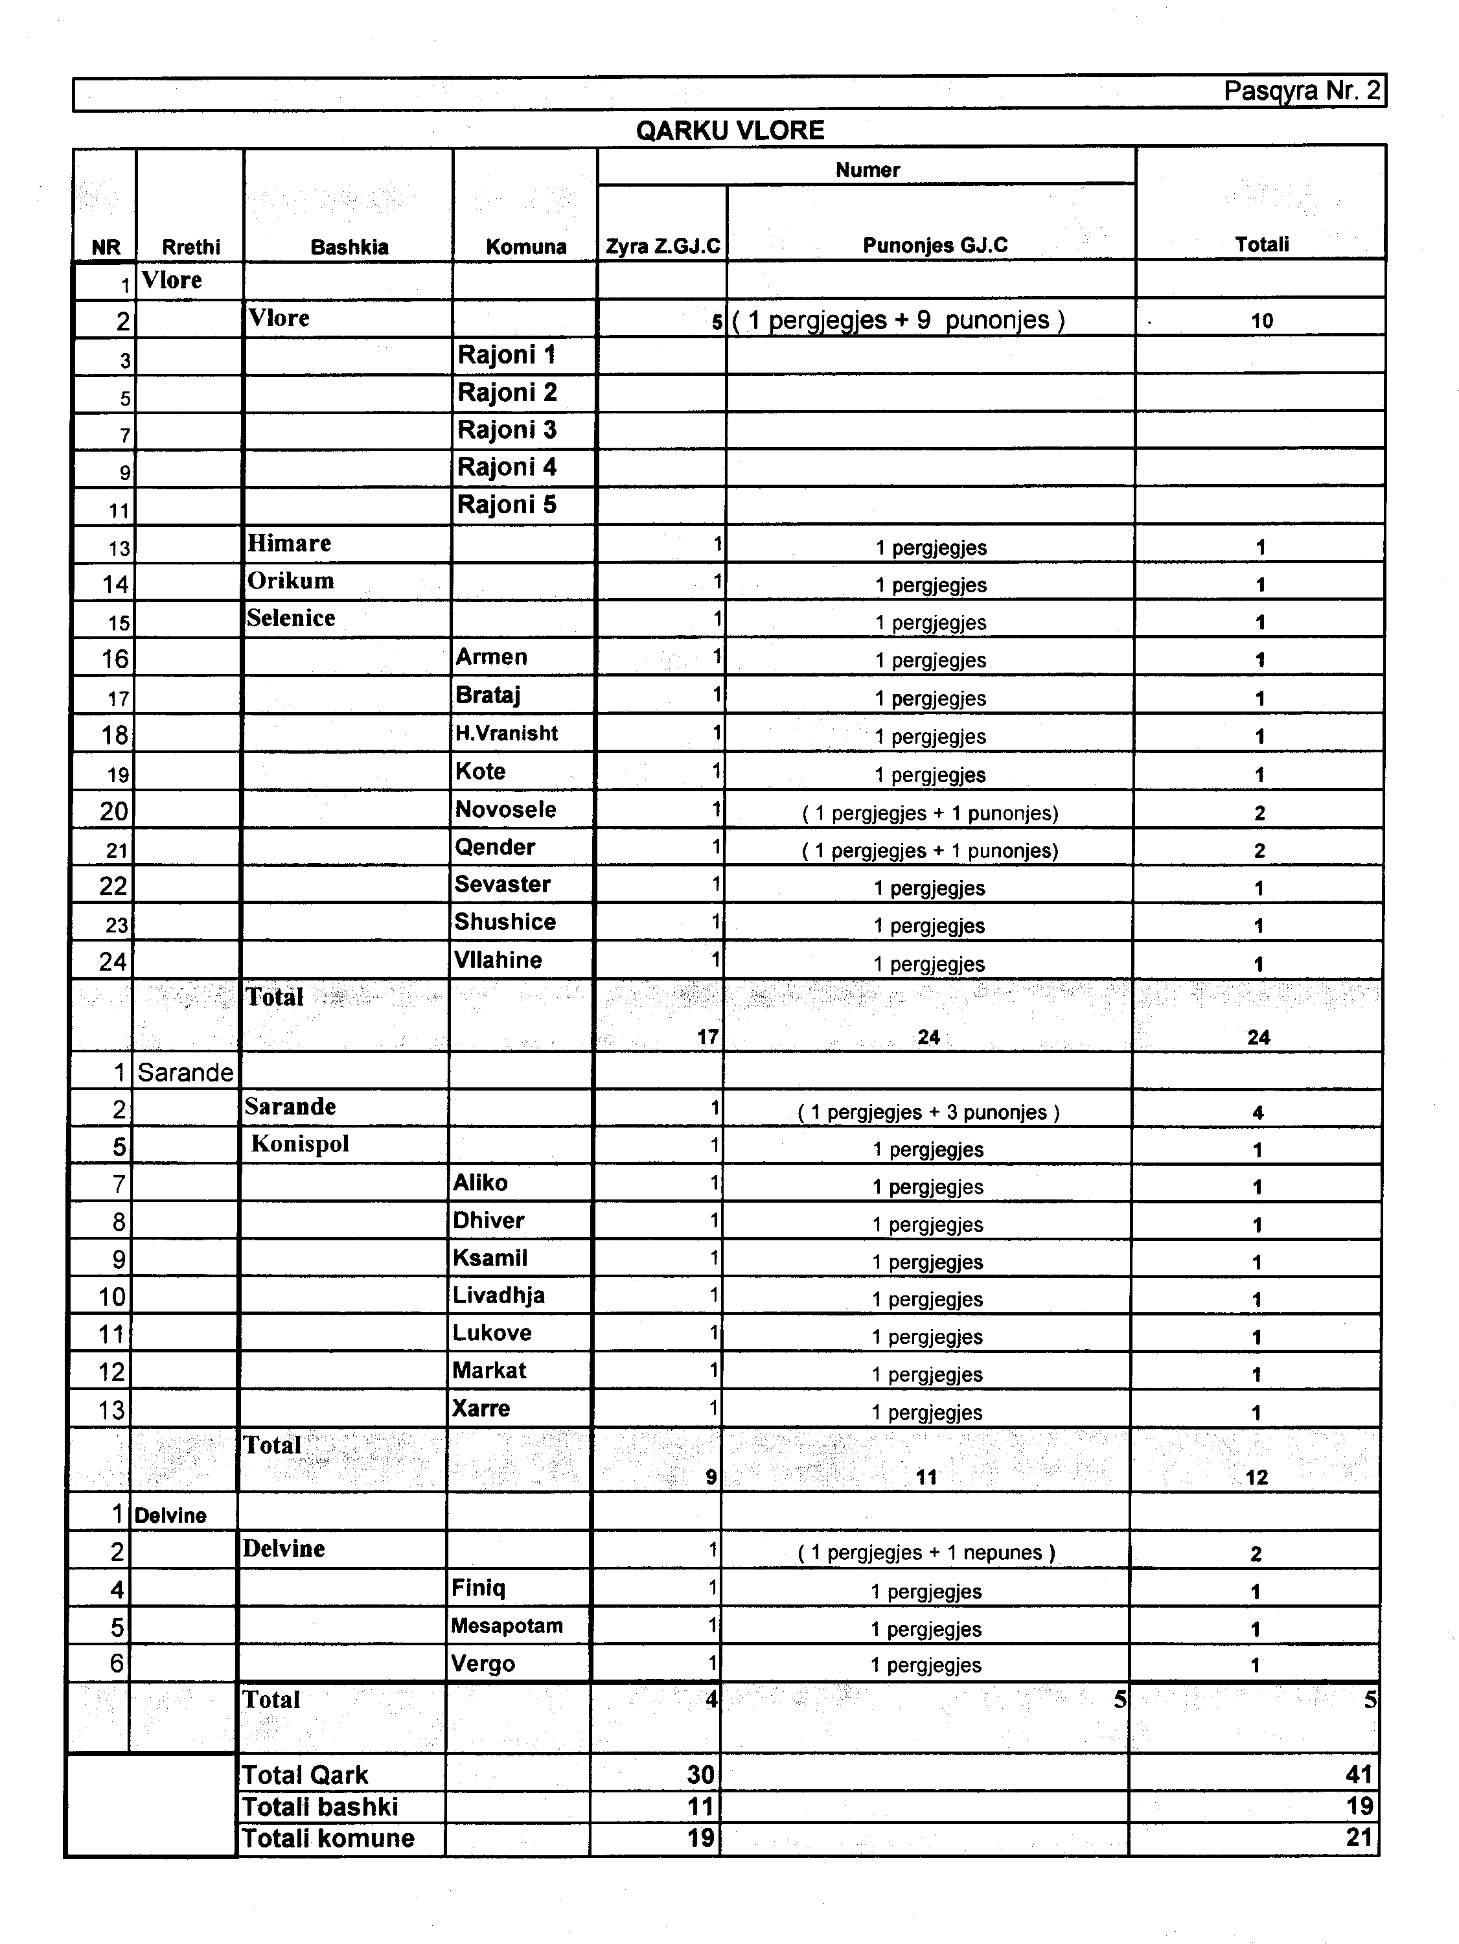

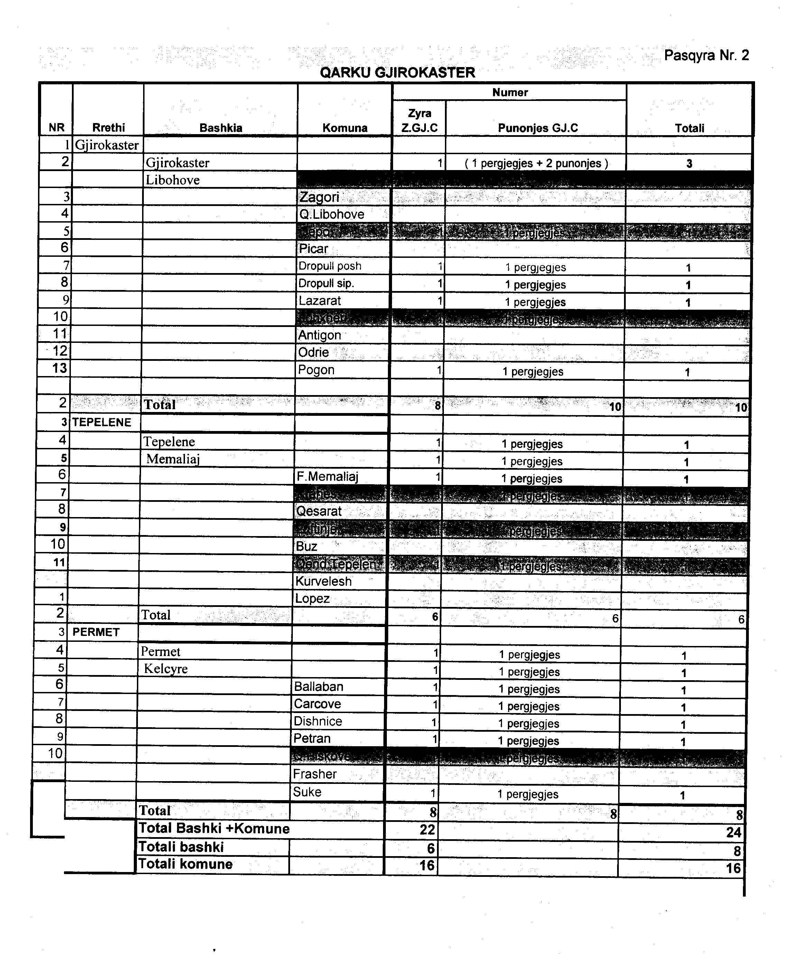

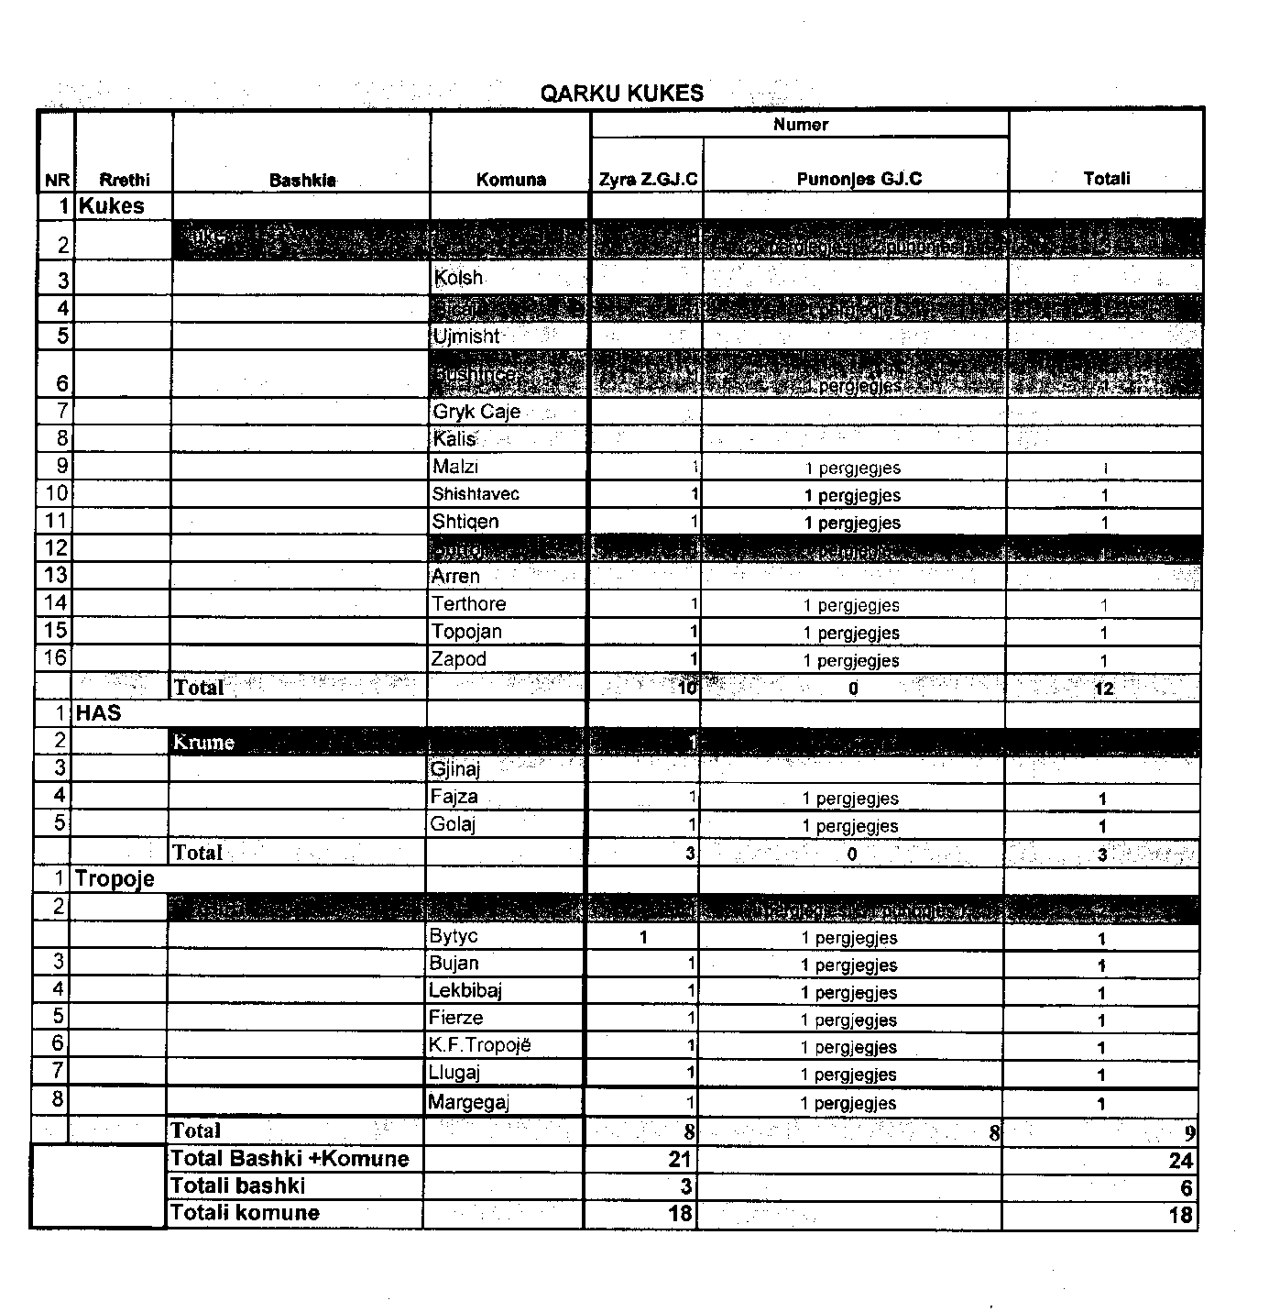

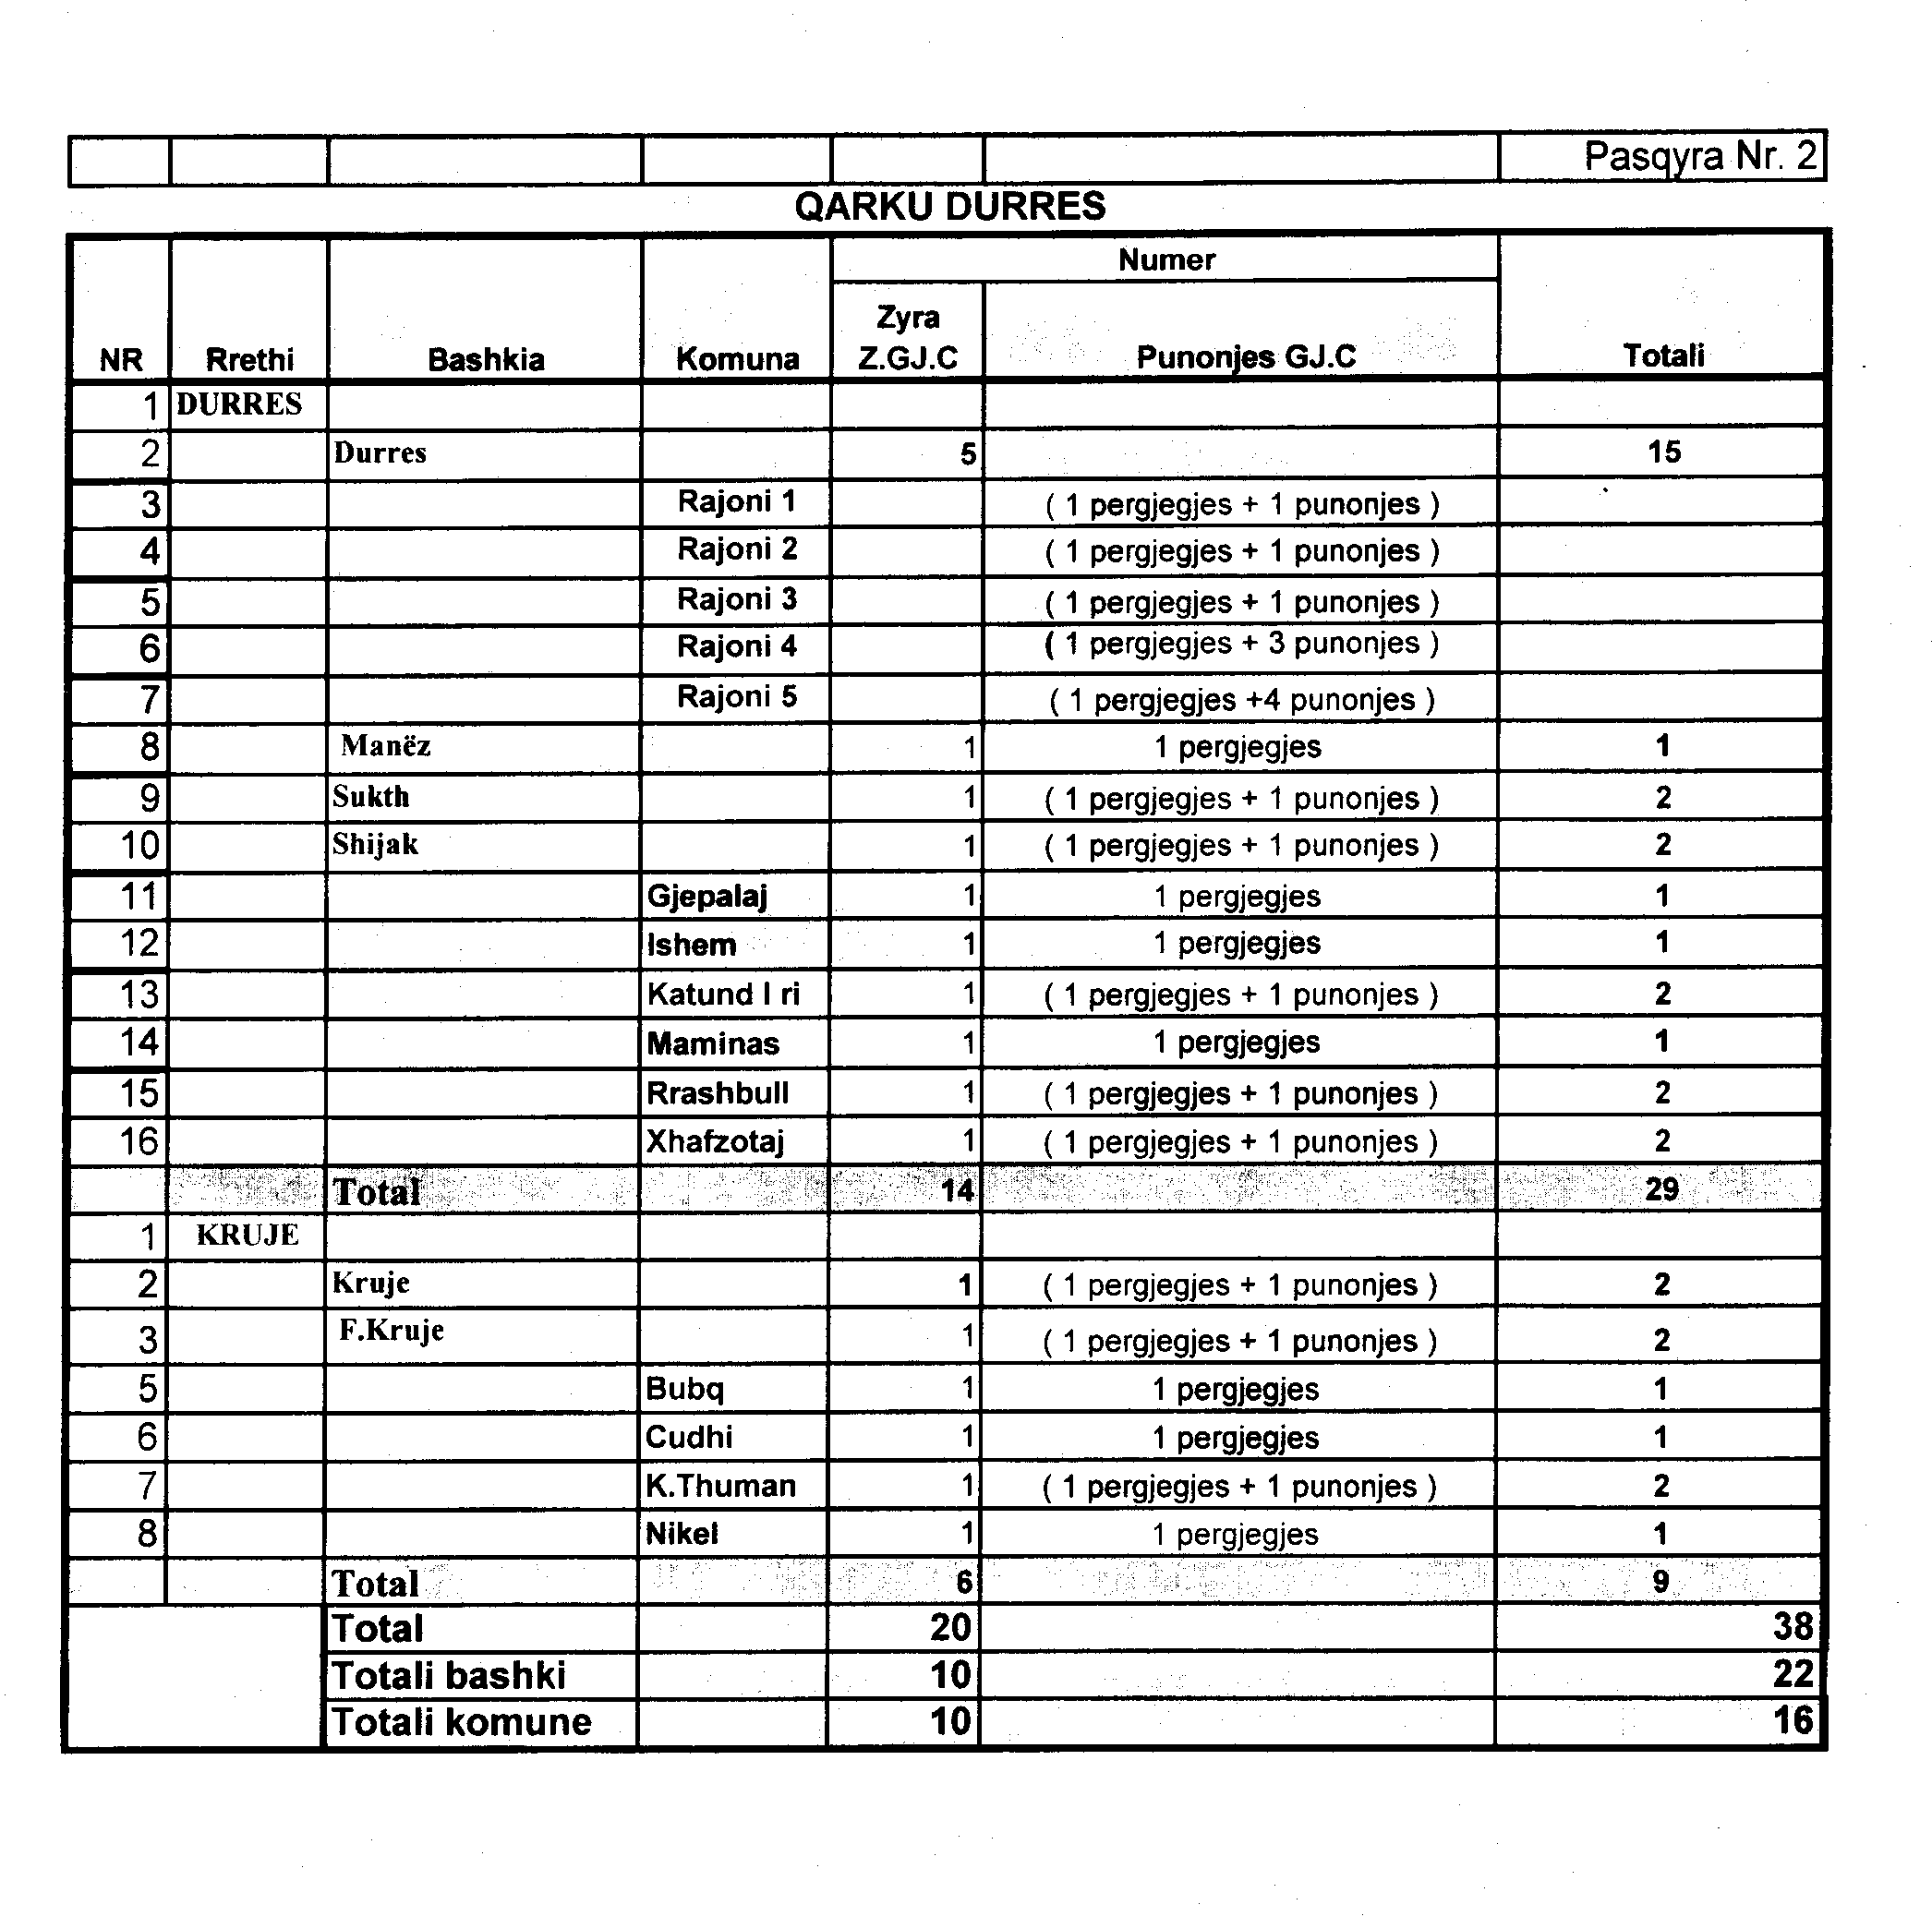

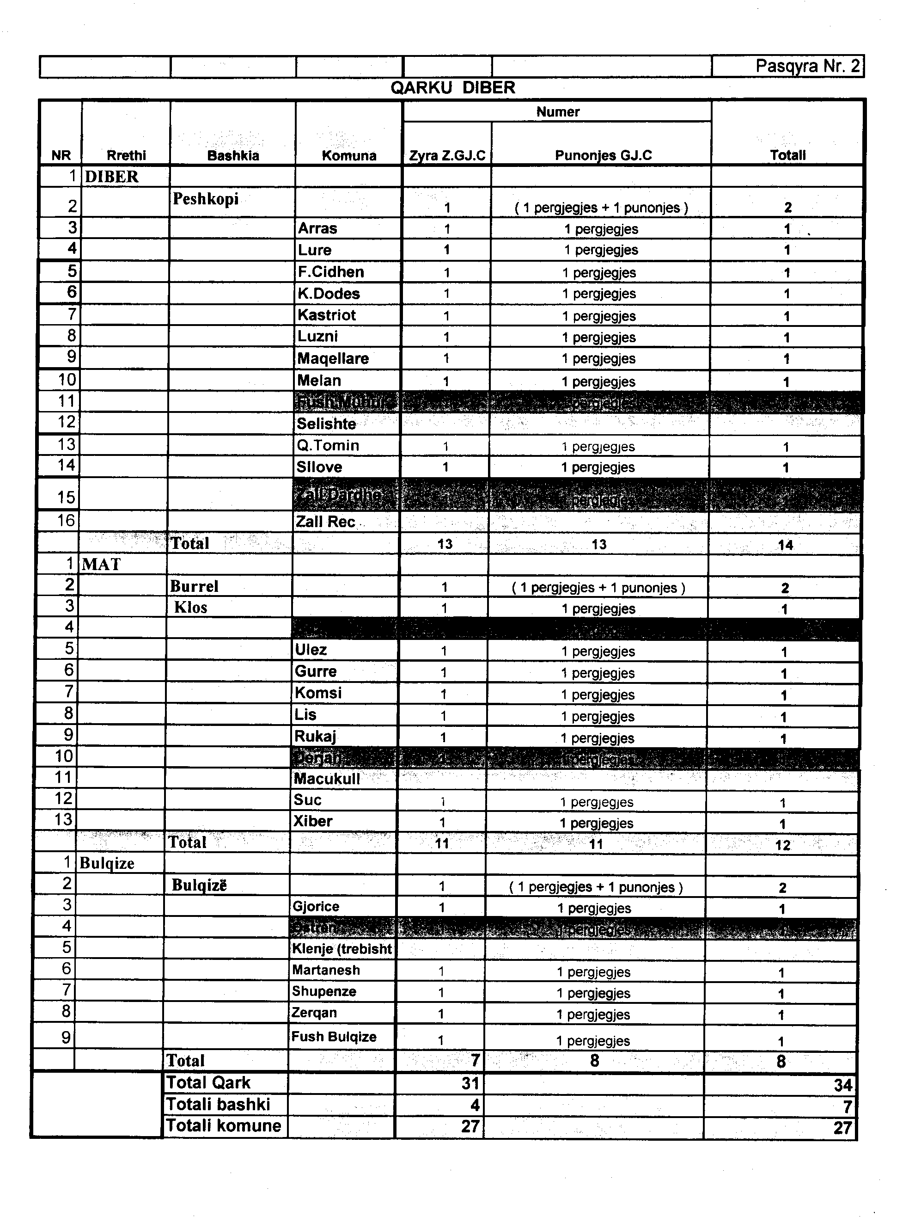

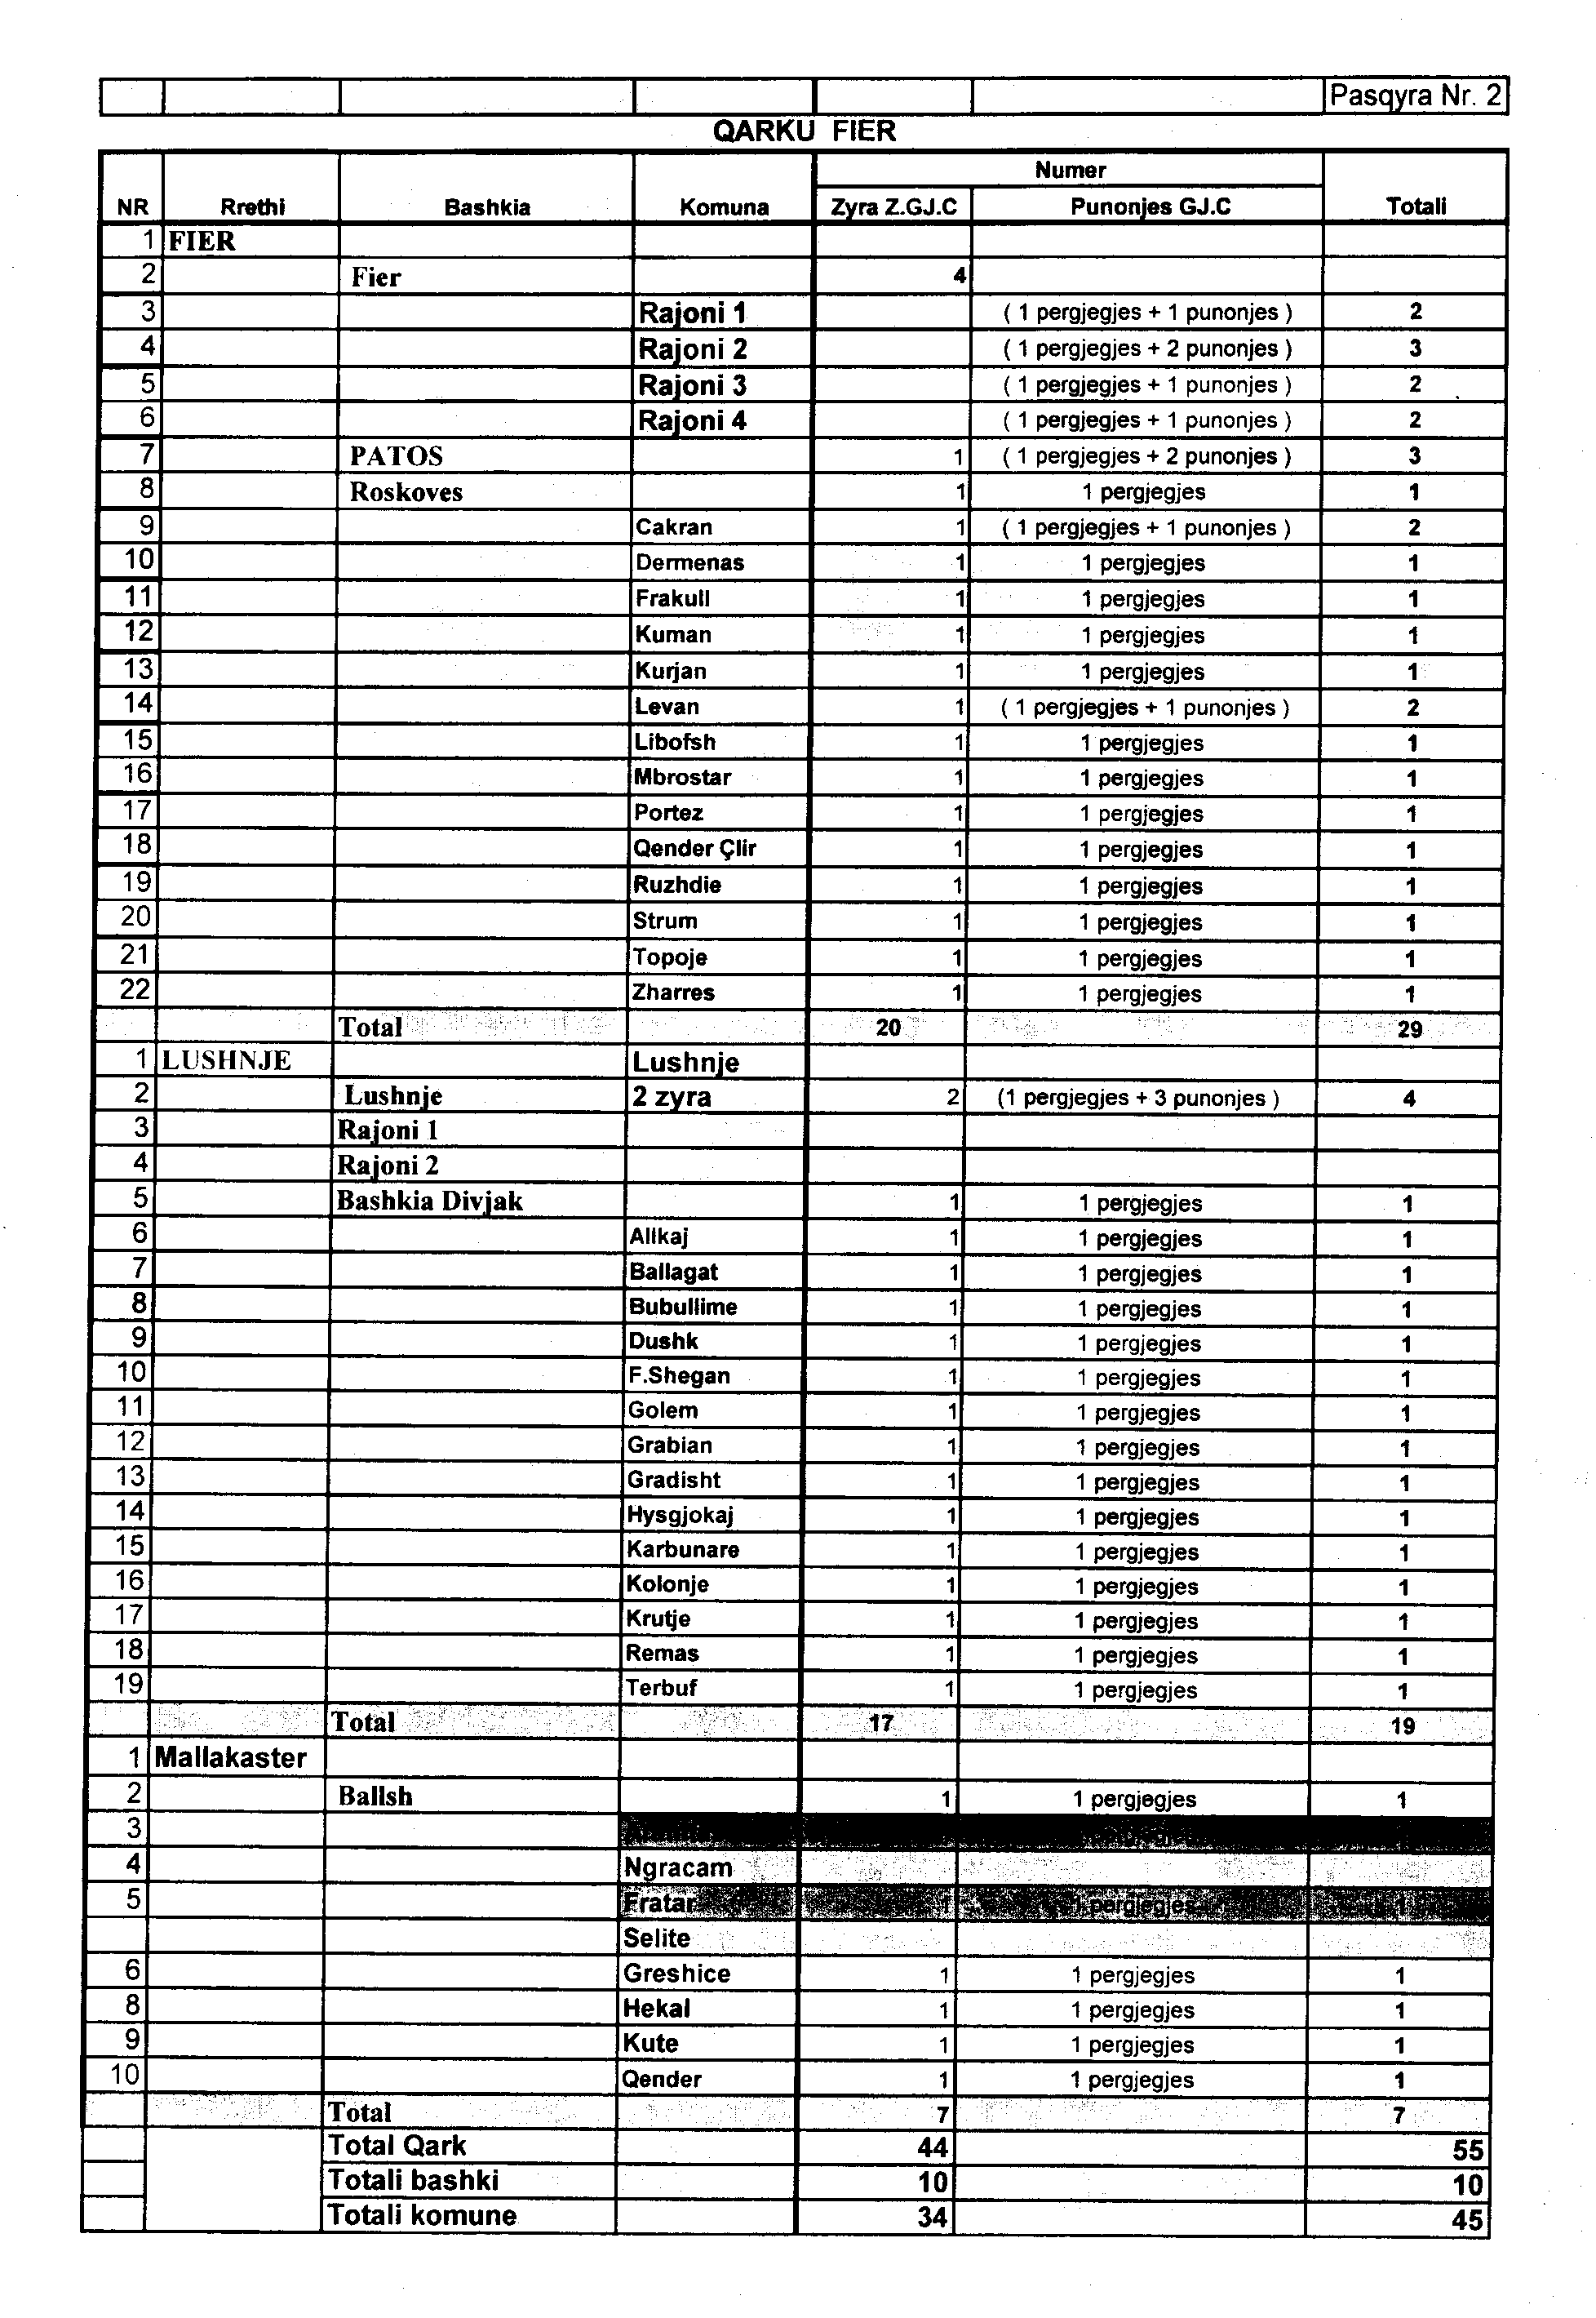

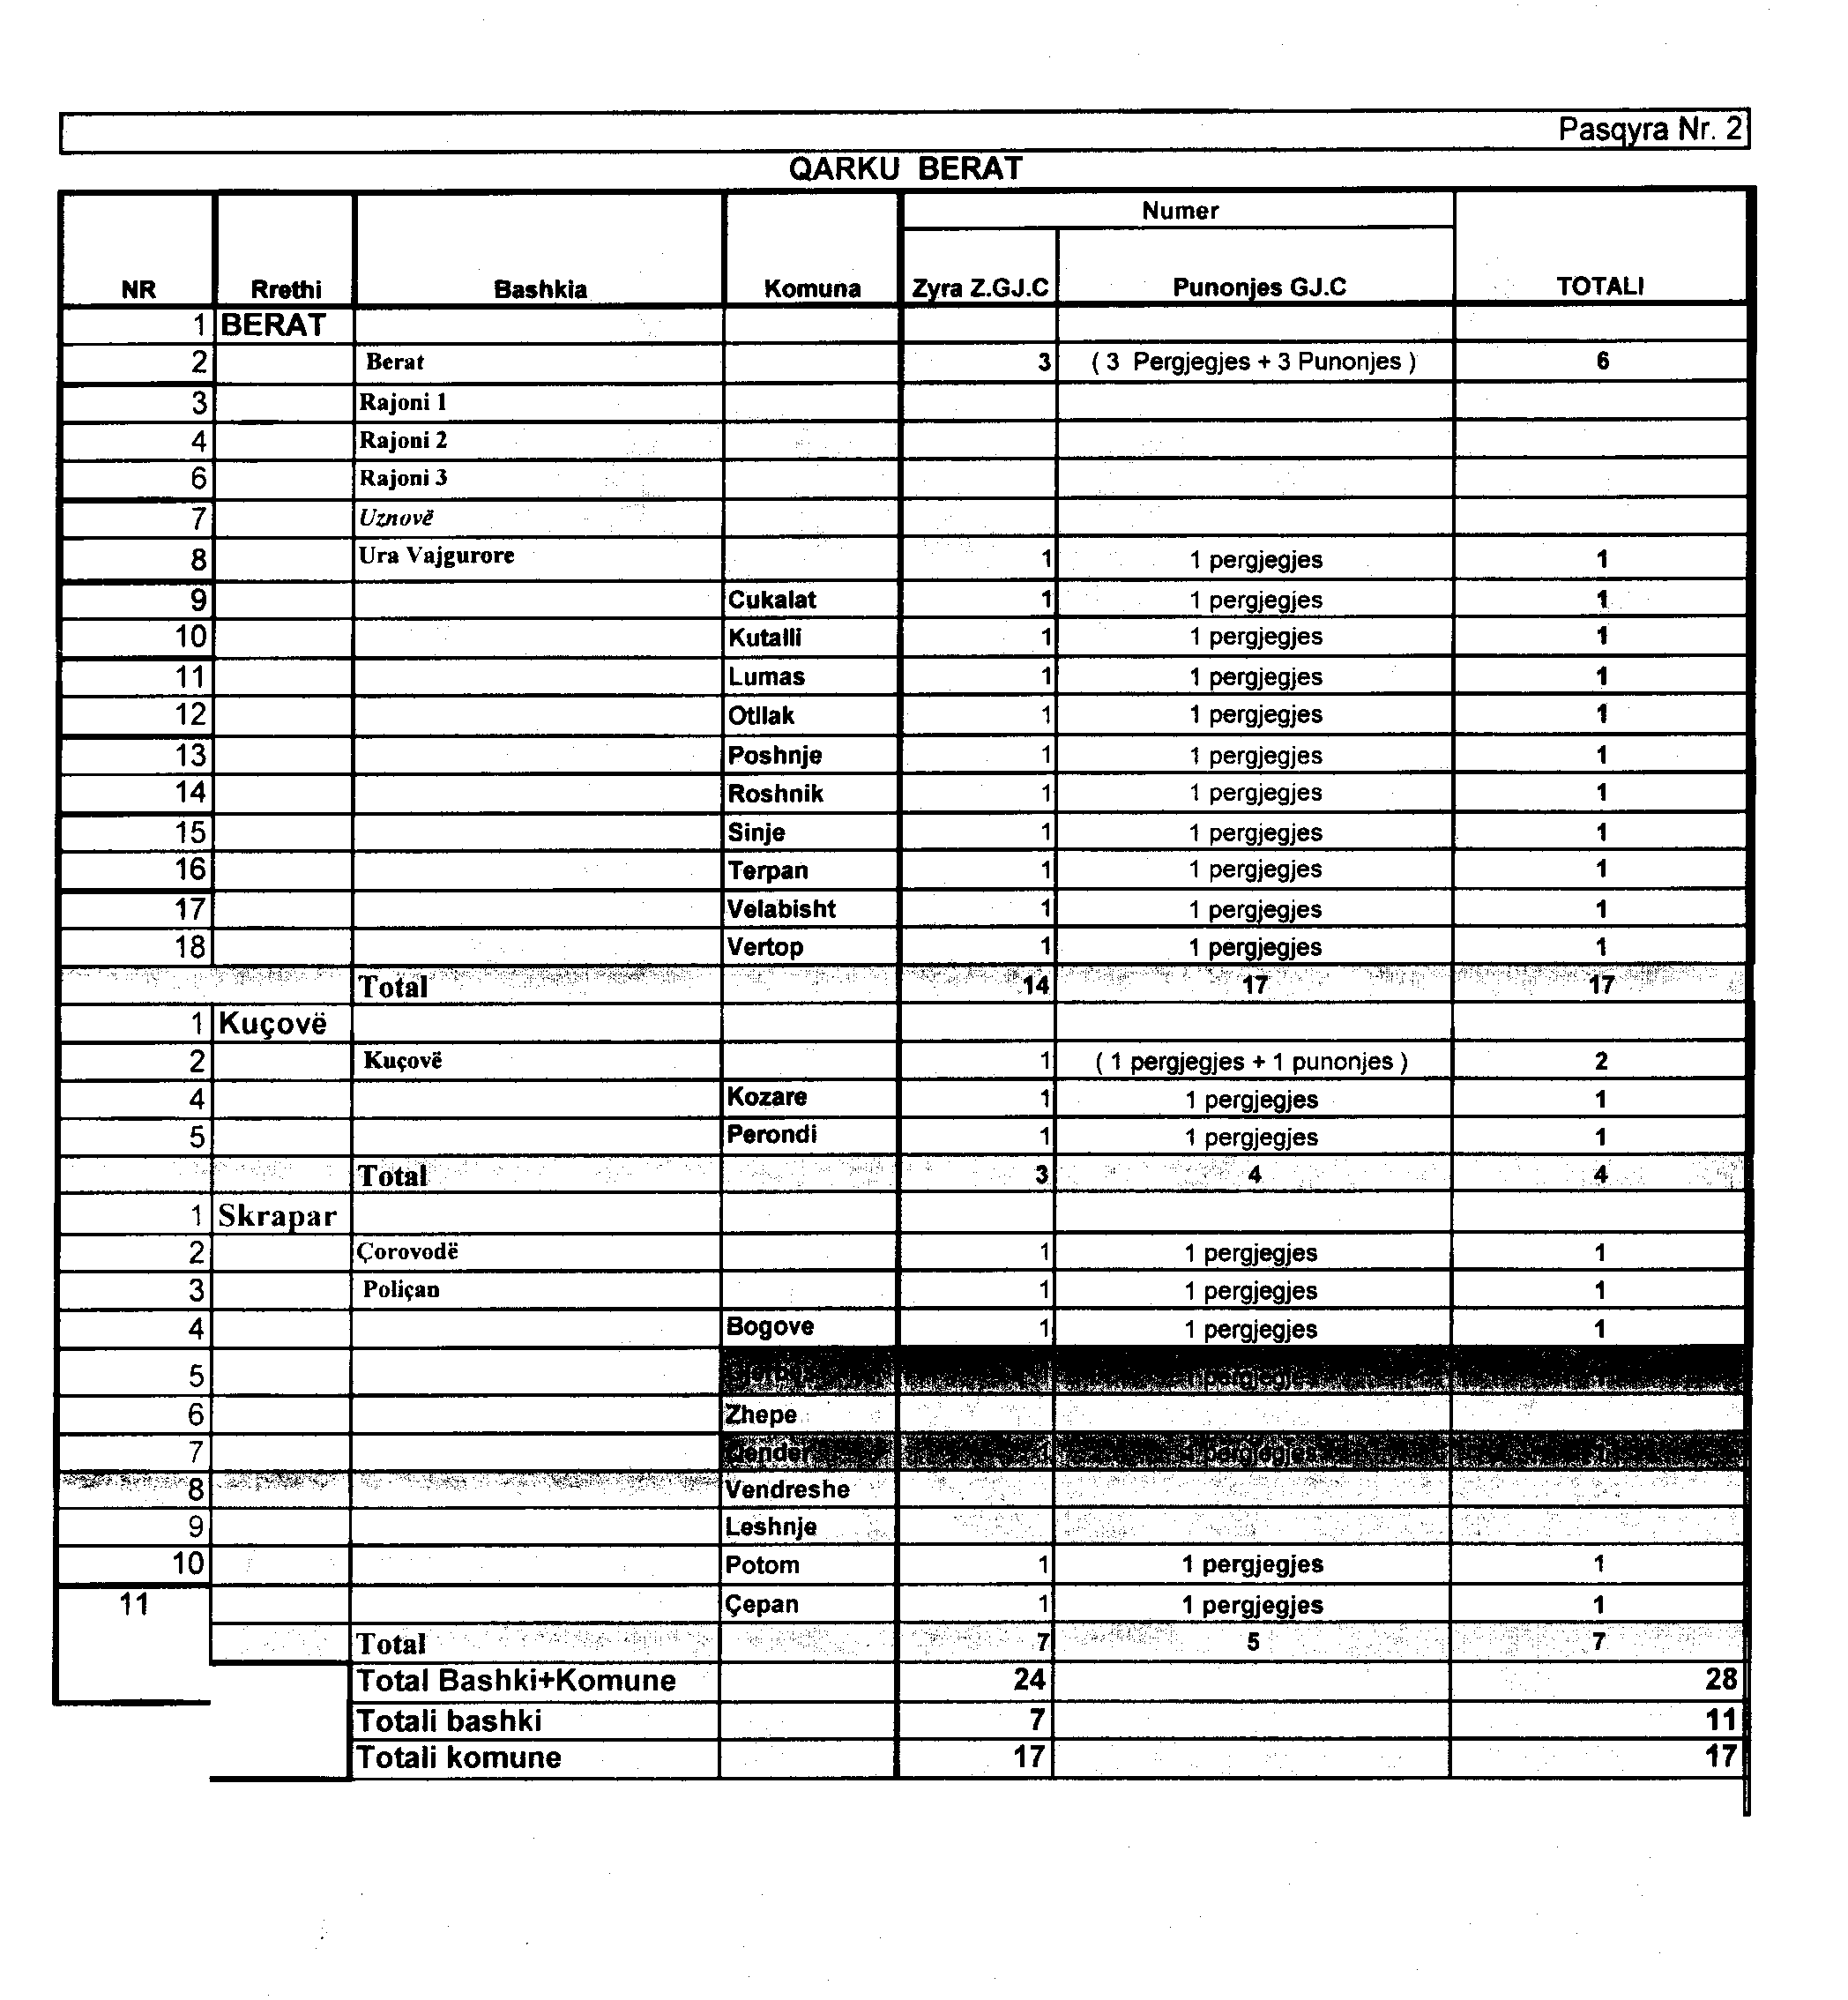

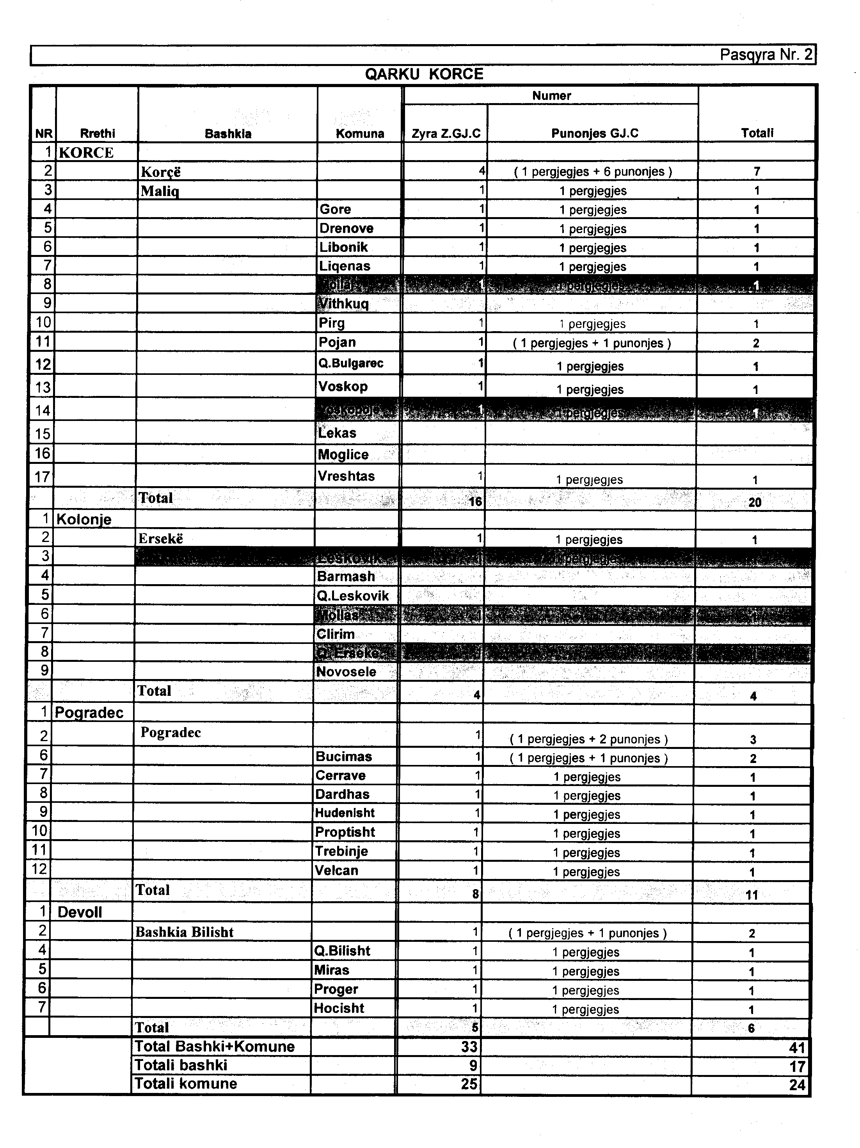

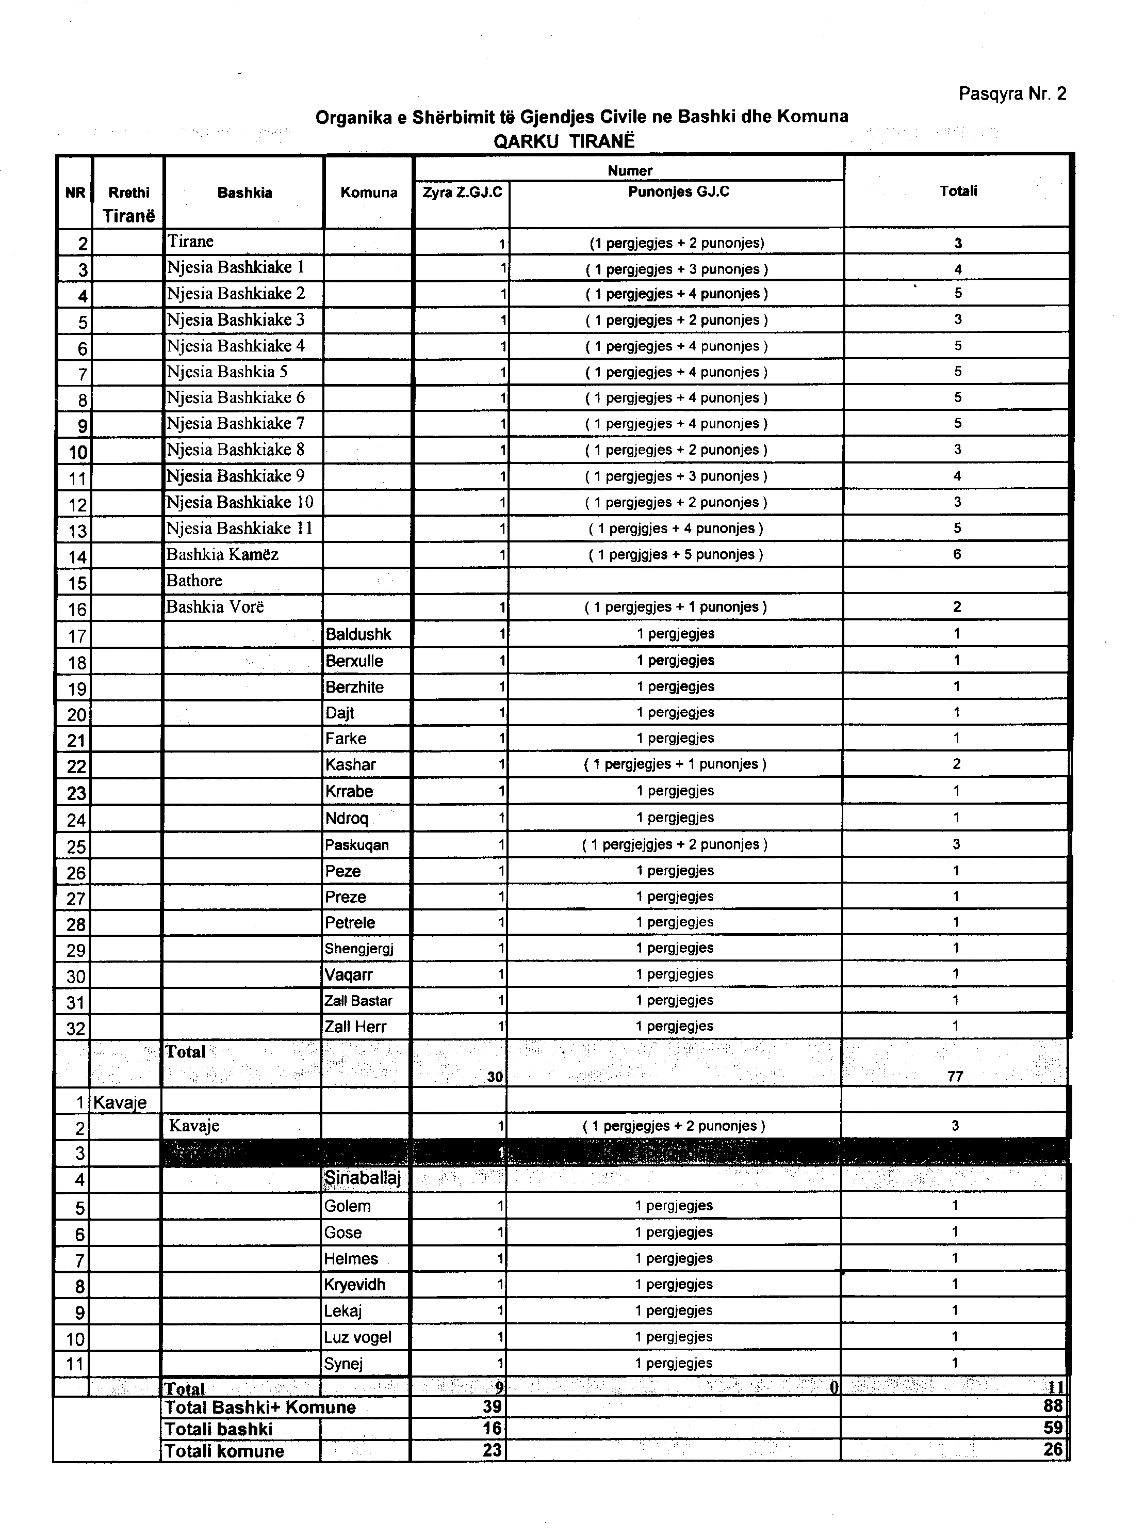

Vendim

Nr.22, datë 9.1.2008

PËR PËRCAKTIMIN E PROCEDURAVE DHE TË KRITEREVE TË ADMINISTRIMIT TË PYLLIT KOMUNAL

Në mbështetje të nenit 100 të Kushtetutës dhe të neneve 23, pika 7, dhe 26, pika 10 të ligjit nr.9385, datë 4.5.2005 “Për pyjet dhe shërbimin pyjor”, të ndryshuar, me propozimin e Ministrit të Mjedisit, Pyjeve dhe Administrimit të Ujërave, Këshilli i Ministrave

Vendosi:

1. Përcaktimin e procedurave dhe të kritereve të administrimit të fondit pyjor, në pronësi apo përdorim të njësive të qeverisjes vendore.
2. Në kuptim të këtij vendimi, me termat e përdorur do të nënkuptohet:
a) “Ligj”, ligji nr.9385, datë 4.5.2005 “Për pyjet dhe shërbimin pyjor”, të ndryshuar;
b) “Bimë mjekësore”, bimët mjekësore, eterovajore e tanifere natyrore, sipas përcaktimit të ligjit nr.7722, datë 15.6.1993 “Për mbrojtjen e fondit të bimëve mjekësore, eterovajore e tanifere natyrore”.
Termat teknikë kanë po atë kuptim të përcaktuar në nenin 2 të ligjit nr.9385, datë 4.5.2005 “Për pyjet dhe shërbimin pyjor”, të ndryshuar.
3. Administrimi i pyllit komunal, objekti i këtij vendimi, përfshin këto veprimtari:
a) trajtimin rehabilitues të pyllit;
b) prerjen dhe mbledhjen e lëndës drusore, mbledhjen dhe vjeljen e bimëve mjekësore e të prodhimeve të tjera dytësore, pyjore, si dhe kullotjen e bagëtive për nevojat e banorëve;
c) shfrytëzimin ekonomik të pyllit (të lëndës drusore, bimëve mjekësore e prodhimeve të tjera dytësore, pyjore);
ç) dhënien në përdorim të sipërfaqeve të pyllit komunal, në përputhje me legjislacionin në fuqi.
4.Administrimi i pyllit realizohet nga njësitë e qeverisjes vendore, në përputhje me:
a) ligjin e aktet nënligjore, në fuqi;
b) kushtet dhe kufizimet e përcaktuara në aktin e transferimit të pyllit, në pronësi apo në përdorim të njësisë së qeverisjes vendore;
c) rregullat dhe kërkesat teknike të rehabilitimit, trajtimit, përdorimit e të shfrytëzimit të pyllit, të cilat sistemohen në manualin, që miratohet nga ministri përkatës;
ç) aktet kombëtare të planifikimit të shfrytëzimit të pyjeve, të parashikuara nga legjislacioni në fuqi;
d) planin e mbarështimit të pyllit komunal, të miratuar nga këshilli i njësisë së qeverisjes vendore.
5.Njësia e qeverisjes vendore siguron trajtimin e përvitshëm rehabilitues të pyllit, nëpërmjet strukturave të krijuara posaçërisht prej saj apo nëpërmjet prokurimit të shërbimit, në përputhje me ligjin e prokurimit publik, të subjekteve të licencuara apo shoqatave vendore të përdoruesve të pyllit.
6. Njësia e qeverisjes vendore mund të japë në përdorim pjesë të ekonomisë pyjore, për punë kërkimore e studimore, për mbarështimin e florës dhe të faunës së egër, për baza didaktike apo eksperimentale, për qëllime pushimi, argëtimi, shëndetësore, shoqërore, për veprimtari turistike, në përputhje me procedurat e parashikuara në legjislacionin në fuqi. Ndërsa pjesë jopyjore të fondit pyjor, mund të jepen në përdorim për veprimtari biznesi dhe për kryerjen e operacioneve hidrokarbure, gjeologjike e minerare, për gurore e karriera, pa cenuar vlerat dhe funksionet e tyre. Për dhënien në përdorim, sipas llojit të veprimtarisë dhe sipërfaqes së ekonomisë pyjore, zbatohen tarifat e miratuara me vendimin nr.391, datë 21.6.2006 të Këshillit të Ministrave “Për miratimin e tarifave në sektorin e pyjeve dhe kullotave”. Për pyjet, në përdorim të njësisë së qeverisjes vendore, merret miratimi paraprak i drejtorisë përkatëse të shërbimit pyjor.
7. Prerja e lëndës drusore, mbledhja e bimëve mjekësore dhe e prodhimeve të tjera dytësore, pyjore, për nevoja të banorëve dhe për qëllime ekonomike, bëhen në përputhje me planin vjetor të shfrytëzimit, që hartohet në zbatim të mundësisë vjetore të pyllit, të parashikuar në planin e mbarështimit.
8. Projektplani i shfrytëzimit hartohet nga strukturat e specializuara të njësisë së qeverisjes vendore, brenda datës 31 janar të çdo viti, dhe përmban sasinë, llojin dhe asortimentet e materialit drusor, të bimëve mjekësore dhe të prodhimeve të tjera dytësore, pyjore, që do të vilen apo mblidhen gjatë atij viti.
9. Projektplani i shfrytëzimit dërgohet për mendim në drejtorinë përkatëse të shërbimit pyjor, e cila, brenda 30 ditëve kalendarike nga marrja e projektit, jep mendimin e vet. Mendimi i drejtorisë përkatëse të shërbimit pyjor është këshillimor dhe, në rast se ajo nuk përgjigjet brenda 10 ditëve pune nga kalimi i afatit 30-ditor, vlerësohet se është shprehur dakord me projektplanin.
10. Në rast se drejtoria përkatëse e shërbimit pyjor vëren se projektplani i paraqitur është në kundërshtim me njërën nga rregullat e detyrueshme, sipas parashikimit të pikës 4 të këtij vendimi, ajo njofton, me shkrim, prefektin përkatës.
11. Plani vjetor i shfrytëzimit shqyrtohet nga këshilli i njësisë së qeverisjes vendore dhe miratohet brenda datës 30 prill. Nëse plani nuk është miratuar brenda kësaj date, pylli komunal, mund të administrohet vetëm për trajtimin e përvitshëm dhe për nevojat e banorëve për lëndë drusore, bimë mjekësore dhe prodhime të tjera dytësore, pyjore, sipas sasive të përcaktuara në vitin pararendës, në përputhje me pikën 15 të këtij vendimi.
12. Brenda periudhës 1 maj - 30 qershor të çdo viti, me kërkesë të kryetarit të njësisë së qeverisjes vendore, drejtoria përkatëse e shërbimit pyjor kryen damkimin e drurëve, ndërsa struktura e specializuar e njësisë së qeverisjes vendore përcakton, për bimët mjekësore dhe për prodhimet e tjera dytësore, pyjore, kontingjentët, që do të mblidhen.
13. Prerja e materialit drusor, mbledhja e bimëve mjekësore dhe e prodhimeve të tjera dytësore të pyllit, përveçse për rehabilitim apo trajtimin e përvitshëm, bëhen për plotësimin e nevojave të familjeve të njësive të qeverisjes vendore me lëndë drusore, për ndërtim e dru zjarri, për sigurimin e bazës ushqimore për blegtorinë dhe për nevojat për bimë mjekësore dhe produkte të tjera dytësore të pyllit. Vetëm në rast se pas plotësimit të këtyre nevojave dhe në përputhje me planin vjetor të shfrytëzimit rezultojnë kapacitete të tepërta, prerja apo mbledhja bëhet për shfrytëzimin ekonomik të pyllit.
14. Plotësimi i nevojave të familjeve të njësisë së qeverisjes vendore përfshin:
a) prerjen dhe mbledhjen e lëndës drusore, për ndërtim e dru zjarri;
b) vjeljen e bimëve mjekësore dhe të prodhimeve të tjera dytësore, pyjore;
c) krasitjen e gjetheve dhe kositjen apo grumbullimin e barit për ushqim dhe kullotje të bagëtisë.
15. Këshilli i njësisë së qeverisjes vendore, në bazë të mundësisë së shfrytëzimit dhe të kërkesave të paraqitura nga banorët, përcakton sasinë, që përfiton çdo familje, dhe tarifën për njësi për secilën nga veprimtaritë e përcaktuara në shkronjat “a” e “b” të pikës 14 të këtij vendimi.
16. Këshilli i njësisë së qeverisjes vendore mund të vendosë dhënien në përdorim të ngastrave të ekonomisë pyjore fshatrave apo familjeve bujqësore të njësisë përkatëse, për plotësimin e nevojave të tyre. Vendimi bazohet në traditën e zonës për përdorimin e mëparshëm të pyllit nga fshatrat apo familjet përkatëse dhe në mundësitë e pyllit komunal. Vendimi merret në këshillim edhe me banorët e njësisë përkatëse, duke ruajtur pjesë të mjaftueshme të pyllit komunal të padhëna në përdorim, me qëllim plotësimin e nevojave të banorëve të tjerë dhe të nevojave të zhvillimit të njësisë së qeverisjes vendore. Dhënia në përdorim e ngastrave të ekonomisë pyjore bëhet në bazë të kontratës së lidhur ndërmjet personit, fizik ose juridik, familjes/ve bujqësore dhe kryetarit të njësisë së qeverisjes vendore.
17. Fshatrat apo familjet, që marrin në përdorim ngastra të ekonomisë pyjore, sipas pikës 16 të këtij vendimi, janë të detyruara të kryejnë punimet e trajtimit rehabilitues, të përvitshëm, të pyllit dhe të plotësojnë nevojat e tyre për lëndë drusore, për ndërtim e dru zjarri, për sigurimin e bazës ushqimore për blegtorinë dhe për bimë mjekësore e produkte të tjera dytësore të pyllit nga ngastra përkatëse dhe vetëm brenda sasive të përcaktuara, sipas pikës 15 të këtij vendimi.
18. Fshatrat dhe familjet, që nuk marrin në përdorim ngastra të ekonomisë pyjore, i plotësojnë nevojat brenda mundësive të shfrytëzimit nga pyjet komunale, të padhëna në përdorim, sipas pikave 19 e 20 të këtij vendimi.
19. Nevojat e banorëve plotësohen, së pari, nga veprimtaritë e rehabilitimit apo të trajtimit. Për nevojat e paplotësuara, njësia e qeverisjes vendore lejon kryerjen e veprimtarive, të përcaktuara në shkronjat “a” e “b” të pikës 14 të këtij vendimi, sipas zgjedhjes së saj, drejtpërdrejt nga banorët e njësisë përkatëse të qeverisjes vendore, nga një strukturë e krijuar posaçërisht për këtë qëllim nga njësia e qeverisjes vendore apo nga një shoqatë e përdoruesve të pyllit e nga një subjekt i licencuar, i përzgjedhur sipas pikës 23 të këtij vendimi.
20. Kryerja e veprimtarisë së përcaktuar në shkronjën “c” të pikës 14 të këtij vendimi, bëhet drejtpërdrejt nga banorët e njësisë përkatëse të qeverisjes vendore, ndërsa për kryerjen, drejtpërdrejt të veprimtarisë së parashikuar në shkronjën “b” të pikës 14 të këtij vendimi, banorët pajisen me lejen përkatëse, sipas legjislacionit në fuqi.
21. Prerja e drurëve, mbledhja e drejtpërdrejtë nga banorët e bimëve mjekësore dhe e prodhimeve të tjera dytësore, kullotja e bagëtisë apo tërheqja nga vendet e caktuara të depozitimit bëhen bazë të një autorizimi, të dhënë nga njësia e qeverisjes vendore, kundrejt pagesës paraprake të tarifës, ku përcaktohen, për çdo familje, sasia dhe koha për përfitimin e secilës prej veprimtarive, të parashikuara në shkronjat “a” e “b” të pikës 14 të këtij vendimi, apo për tërheqjen e prodhimeve.
22. Shfrytëzimi ekonomik i pyjeve kryhet nga njësia përkatëse e qeverisjes vendore nëpërmjet strukturës së krijuar posaçërisht për shfrytëzimin apo nëpërmjet kontraktimit të shërbimit me shoqatat e përdoruesve të pyllit a me subjektet e licencuara.
23. Shoqata e përdoruesve të pyllit apo subjekti i licencuar përzgjidhet nga njësia përkatëse e qeverisjes vendore, në përputhje me ligjin për prokurimin publik, dhe kontrata e shërbimit përfshin vjeljen e materialit drusor, të prodhimeve të dyta pyjore dhe të bimëve mjekësore, prodhimin e asortimenteve të materialit drusor dhe transportin “në anë të rrugës apo në shesh”, të depozitimeve të caktuara dhe, nëse është nevoja, ruajtjen e tyre në këto pika apo në pika magazinimi, të administruara nga vetë subjekti apo edhe shpërndarjen e tyre banorëve. Transporti në vendet përkatëse shoqërohet me lejen e transportit, të lëshuar në përputhje me ligjet në fuqi.
24. Shitja e lëndës drusore, e bimëve mjekësore dhe e prodhimeve të tjera dytësore, pyjore, të përfituara nga shfrytëzimi ekonomik i pyllit komunal apo nga veprimtaritë e rehabilitimit e të trajtimit, bëhet nga njësia e qeverisjes vendore, nëpërmjet procedurave të ankandit, sipas legjislacionit në fuqi.
25. Drejtoritë përkatëse të shërbimit pyjor asistojnë në vijimësi njësitë e qeverisjes vendore për ruajtjen, administrimin dhe përdorimin e pyjeve e të kullotave komunale, ndërsa Policia Pyjore ushtron kontrolle të vazhdueshme, për të siguruar zbatimin e legjislacionit në fuqi për pyjet.
26. Ngarkohen drejtoritë përkatëse të shërbimit pyjor dhe njësitë e qeverisjes vendore për zbatimin e këtij vendimi.
Ky vendim hyn në fuqi pas botimit në Fletoren Zyrtare.

Kryeministri
Sali Berisha

Vendim

Nr.23, datë 9.1.2008

PËR MIRATIMIN E TARIFAVE TË PËRDORIMIT TË UJIT

Në mbështetje të nenit 100 të Kushtetutës dhe të neneve 6, shkronja “a”, 57 e 72, të ligjit nr.8093, datë 21.3.1996 “Për rezervat ujore”, të ndryshuar, me propozimin e Ministrit të Mjedisit, Pyjeve dhe Administrimit të Ujërave, Këshilli i Ministrave

Vendosi:

1. Miratimin e tarifave për përdorimin e ujit, me leje apo koncesion, sipas tabelës I, që i bashkëlidhet këtij vendimi dhe është pjesë përbërëse e tij.
2. Të ardhurat e realizuara nga këto tarifa dhe nga pagesat për shpenzimet administrative për leje përdorimi të derdhen në Buxhetin e Shtetit.
3. Ngarkohen Ministria e Mjedisit, Pyjeve dhe Administrimit të Ujërave, Ministria e Financave dhe këshillat e baseneve ujëmbledhëse për zbatimin e këtij vendimi.
4. Vendimi nr.313, datë 21.5.2004 i Këshillit të Ministrave “Për miratimin e tarifave të përdorimit të ujit”, shfuqizohet.
Ky vendim hyn në fuqi pas botimit në Fletoren Zyrtare.

Kryeministri
Sali Berisha

